建设项目环境影响报告表
（污染影响类）

项目名称： 年产5万吨生物质成型燃料建设项目
建设单位： 虎林市金瑞祥生物质能源有限公司
编制日期： 2026年3月

中华人民共和国生态环境部制

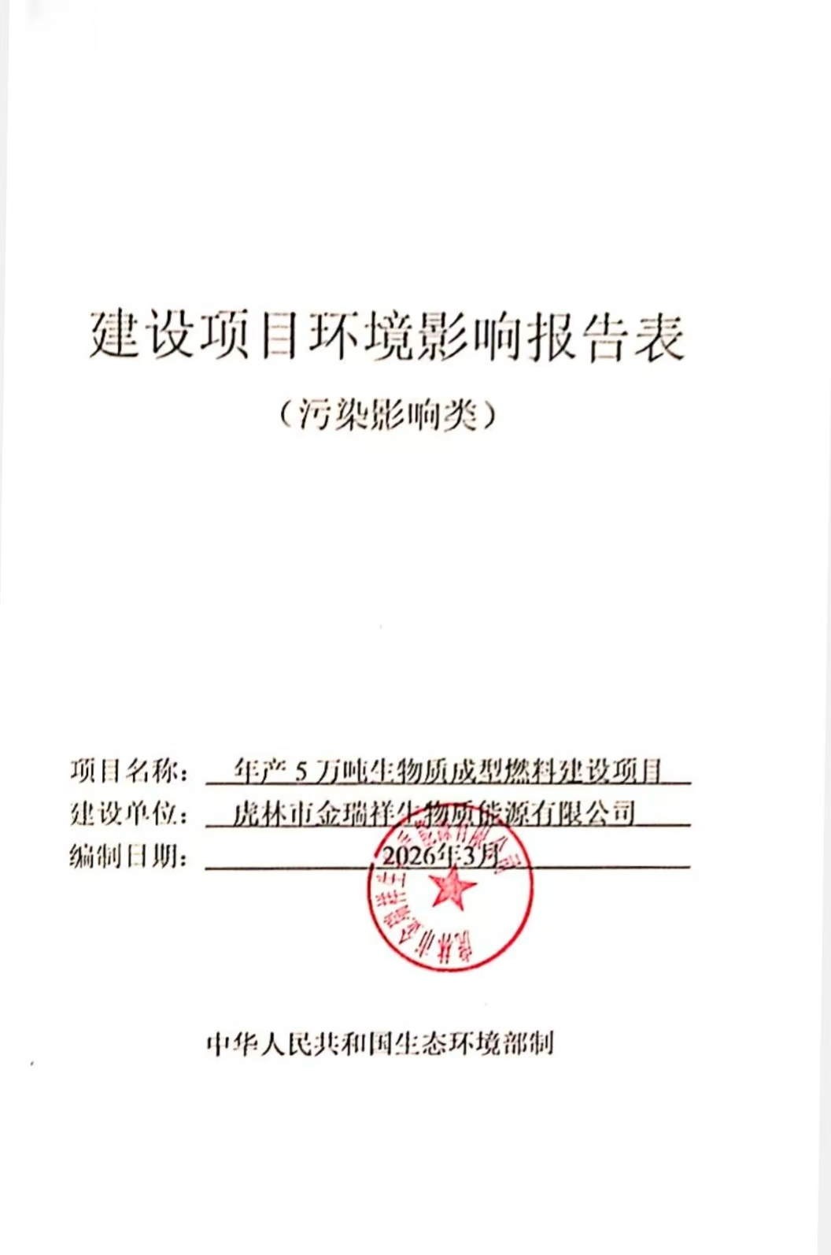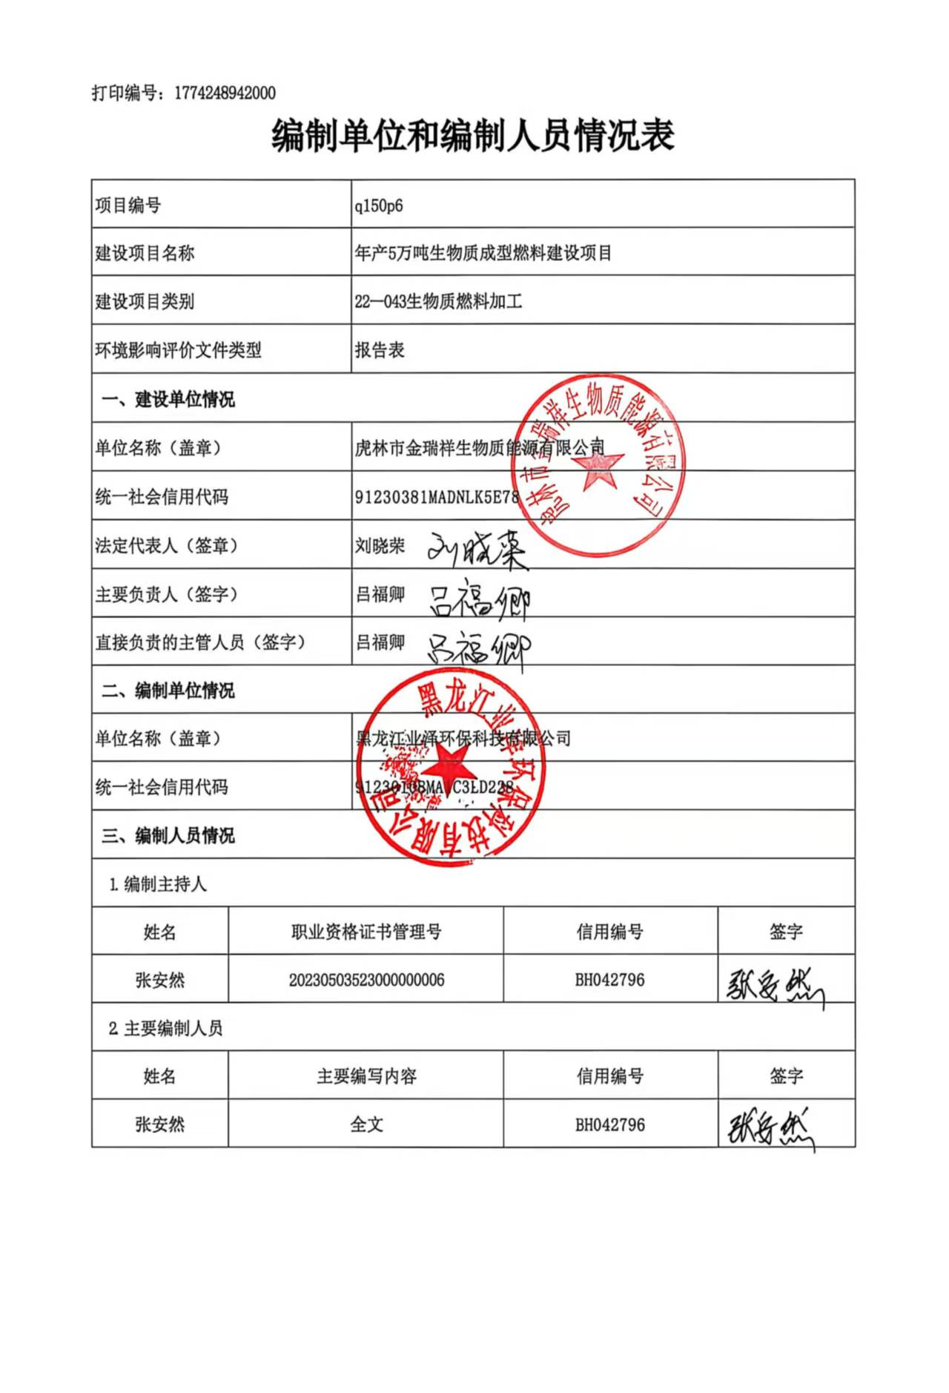

目录

一、建设项目基本情况 - 1 -
二、建设项目工程分析 - 15 -
三、区域环境质量现状、环境保护目标及评价标准 - 26 -
四、主要环境影响和保护措施 - 32 -
五、环境保护措施监督检查清单 - 43 -
六、结论 - 44 -
建设项目污染物排放量汇总表 - 45 -
附图1建设项目地理位置图 - 46 -
附图2平面布置图 - 47 -
附图3项目周围环境状况图 - 48 -
附图4大气环境保护目标图 - 49 -
附件1营业执照 - 50 -
附件2燃料分析单 - 51 -
附件3 检测报告 - 52 -
附件4土地手续 - 57 -
附件5 原有项目环评批复 - 58 -
附件6 原有项目验收意见 - 63 -
附件7原有项目排污登记回执 - 68 -
附件8 生态环境分区管控分析报告 - 69 -

一、建设项目基本情况
建设项目名称 | 年产5万吨生物质成型燃料建设项目
项目代码 | /
建设单位联系人 | 吕福卿 | 联系方式 | 13796425777
建设地点 | 虎林市城东社区新虎林粮库北
地理坐标 | （132°59′56.370″，45°46′38.657″）
国民经济  行业类别 | C2542生物质致密成型燃料加工 | 建设项目  行业类别 | 二十、石油、煤炭及其他燃料加工业44生物质燃料加工254生物质致密成型燃料加工
建设性质 | □新建（迁建）  □改建  ☑扩建  □技术改造 | 建设项目  申报情形 | ☑首次申报项目  □不予批准后再次申报项目  □超五年重新审核项目  □重大变动重新报批项目
项目审批（核准/  备案）部门（选填） | - | 项目审批（核准/  备案）文号（选填） | -
总投资（万元） | 1000 | 环保投资（万元） | 21
环保投资占比（%） | 2.1 | 施工工期 | 2026.6-2026.7
是否开工建设 | ☑否：  □是： | 用地（用海）  面积（m²） | 0
专项评价设置情况 | 根据《建设项目环境影响报告表编制技术指南（污染影响类）》可知，土壤、声环境及地下水不开展专项评价，本项目大气、地表水、环境风险、生态和海洋专项评价设置情况详见下表 1-1。  表1-1 本项目专项评价设置情况  综上所述，本项目无需开展专项评价工作。
  专项评价的类别 | 设置原则 | 本项目设置情况
  大气 | 排放废气含有毒有害污染物、二噁英、苯并[a]芘、氰化物、氯气且厂界外 500 米范围内有环境空气保护目标的建设项目 | 根据《直接法测定固体生物质燃料中汞的试验研究》（煤质技术，2020年）可知，生物质汞含量为15.47ng/g，由于生物质成型燃料汞含量低的特点，本项目不考虑汞的排放。本项目排放废气中不含有毒有害污染物、二噁英、苯并[a]芘、氰化物、氯气，不需设置大气专项评价。
  地表水 | 新增工业废水直排建设项目（槽罐车外送污水处理厂的除外）；新增废水直排的污水集中处理厂 | 本项目无生产废水，生活污水排入防渗旱厕，定期清掏，不外排。本项目不属于工业废水直排建设项目以及废水直排的污水集中处理厂。
  环境风险 | 有毒有害和易燃易爆危险物质存储量超过临界量的建设项目 | 本项目不涉及危险物质，因此不设置环境风险专项评价
  生态 | 取水口下游 500 米范围内有重要水生生物的自然产卵场、索饵场、越冬场和洄游通道的新增河道取水的污染类建设项目 | 本项目供水由市政管网提供，不涉及取水口。
  海洋 | 直接向海排放污染物的海洋工程建设项目 | 本项目不属于海洋工程，不需设置海洋专项评价。
规划情况 | 无
规划环境影响评价情况 | 无
规划及规划环境影响评价符合性分析 | 无

其他符合性分析 | 1、与产业政策相符性分析  按照《国民经济行业分类》（GB/T4754-2017）本项目属于“C2542生物质致密成型燃料加工”，根据《产业结构调整指导目录（2024年本）》，本项目不属于“鼓励类”、“限制类”和“淘汰类”项目，符合国家产业政策。综上，综上，本项目建设符合国家及地方现行产业政策要求。  2、生态环境分区管控符合性分析  本项目位于虎林市城东社区新虎林粮库北，根据《黑龙江省人民政府关于实施“三线一单”生态环境分区管控的意见》（黑政发〔2020〕14号）、《鸡西市人民政府关于实施“三线一单”生态环境分区管控的意见》（鸡政发〔2021〕7号）和《年产5万吨生物质成型燃料建设项目生态环境分区管控分析报告》（见附件5），本项目与“生态环境分区管控”符合性如下：  （1）“一图”  根据《年产5万吨生物质成型燃料建设项目生态环境分区管控分析报告》，项目与环境管控单元叠加图见图1-1。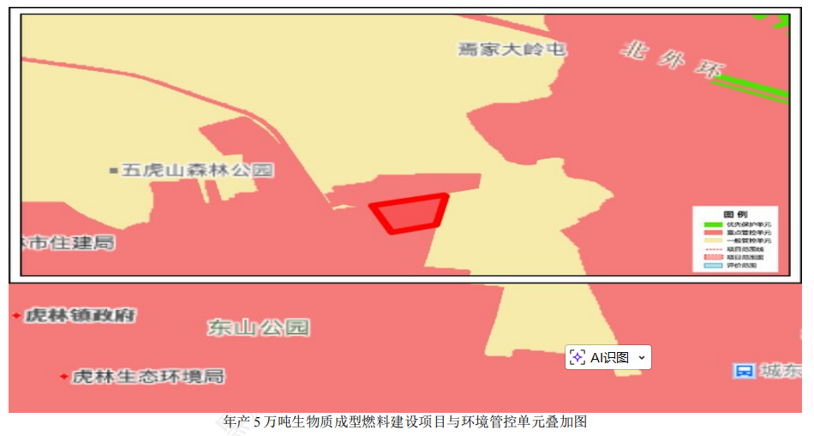  图1-1与生态环境分区管控叠加图  （2）“一表”  1）生态保护红线  生态保护红线是生态空间范围内具有特殊重要生态功能必须实行强制性严格保护的区域。黑龙江省内重点生态功能区保护红线范围包括重点水源涵养功能区生态保护红线、水土保持功能区生态保护红线、防风固沙功能区生态保护红线、生物多样性维护区生态保护红线，生态敏感区、脆弱区红线主要包括水土流失敏感区生态保护红线、土地沙化敏感区生态保护红线、江河湖库生态敏感区生态保护红线等，禁止开发区生态保护红线以国家级、省级和市（县）级自然保护区、风景名胜区、森林公园等为重点进行禁止开发区红线划定，其他生态保护红线范围包括具有重要生态功能区，以及生态极敏感/极脆弱的地区，包括生态公益林、重要湿地和草原、极小种群生境。  本项目位于黑龙江省虎林市城东社区新虎林粮库北。根据《鸡西市人民政府关于实施“三线一单”生态环境分区管控的意见》（鸡政发〔2021〕7号文件）、《自然资源部办公厅关于依据“三区三线”划定成果报批建设项目用地用海有关事宜的函》（自然资办函〔2022〕2072号）及《年产5万吨生物质成型燃料建设项目生态环境分区管控分析报告》本项目所在区域500m范围内无自然保护区、风景名胜区、水源地保护区、野生动植物保护区及重要湿地分布，本项目选址不在特殊重要生态功能区域内，本项目不占用、不涉及生态红线。  因此项目建设符合生态保护红线要求。  2）环境质量底线  环境质量底线是国家和地方设置的大气、水和土壤环境质量目标，也是改善环境质量的基准线。项目环境影响评价应对照区域环境质量目标，深入分析预测项目建设对环境质量的影响，强化污染防治措施和污染物排放控制要求。  ①大气环境  根据《2024年黑龙江省生态环境质量状况》，鸡西市空气质量级别达二级标准，达标天数为348天（95.1%）。PM_{2.5}、PM₁₀、SO₂、NO₂、CO-95per和O₃-8h-90per年均浓度分别为27μg/m³、46μg/m³、8μg/m³、17μg/m³、1.0mg/m³和90μg/m³，项目所在地区域环境空气质量为达标区。  物料装卸粉尘采用四周设置围挡、采取减小装卸高度等降尘措施，原辅料及成品为袋装，卸料过程产生粉尘较少。稻壳筛分粉尘、玉米芯破碎粉尘及制粒粉尘在筛分、破碎及制粒设备上方分别设置集气罩进行收集粉尘，收集后的粉尘经同一台布袋除尘器（处理效率99%）处理后由1根15m高排气筒排放（DA001）。热风炉废气经旋风除尘器+布袋除尘器（处理效率99.7%）装置处理后，经由1根15m高烟囱排放（DA002）。有组织排放的颗粒物排放速率及浓度满足《大气污染物综合排放标准》（GB16297-1996）表2中二级排放标准限值要求。炉窑废气满足《工业窑炉大气污染物排放标准》（GB9078-1996）表2二级排放标准限值要求。无组织颗粒物满足《大气污染物综合排放标准》（GB16297-1996）表3中无组织排放标准限值要求。  ②水环境  本项目涉及的地表水体为穆棱河，根据《水利部国家发展和改革委员会生态环境部关于印发全国重要江河湖泊水功能区划（2011-2030年）的通知》，所在断面为鸡古路西100m至凯北站断面，穆棱河鸡古路西100m至凯北站断面水体功能类别为Ⅲ类水体，执行《地表水环境质量标准》（GB3838-2002）中Ⅲ类标准。根据2024年全省地表水水质状况示意图可知，穆棱河（鸡古路西100m至凯北站断面）水体功能类别满足Ⅲ类水体要求。  本项目无生产废水产生，生活污水排入防渗旱厕，定期清掏，外运堆肥。  ③声环境  根据《2024年黑龙江省生态环境质量状况》，鸡西市区域昼间声环境质量为二级，等效声级为53.6dB（A），道路交通昼间声环境质量为一级，等效声级为65.8dB（A），功能区昼间达标率100%，功能区夜间达标率100%。区域声环境满足《声环境质量标准》（GB3096-2008）2类标准。  本项目选取低噪声设备，采取减振、隔声等措施，厂界昼间监测噪声为48~51dB（A），厂界夜间监测噪声为38~43dB（A），满足《工业企业厂界环境噪声排放标准》(GB12348-2008)表1中2类标准。  本项目运营期各类污染物经环境保护措施治理后均可达标排放，对区域环境造成的不利影响较小，不会改变区域环境质量现状，因此，本项目符合环境质量底线要求。  3）资源利用上线  本项目无生产用水，生活用水为自来水供应、供电电源为当地供电电网，热风炉使用生物质成型燃料属洁净低碳的可再生能源，资源消耗量相对于区域资源利用总量较小，本项目符合资源利用上线要求  4）环境准入清单  本项目位于黑龙江省虎林市城东社区新虎林粮库北，根据《鸡西市人民政府关于实施“三线一单”生态环境分区管控的意见》（鸡政发〔2021〕7号文件）鸡西市环境管控单元图、《鸡西市生态环境准入清单》（2023年版）及《年产5万吨生物质成型燃料建设项目生态环境分区管控分析报告》，本项目属于一般管控区，项目所在区域属于一般管控单元。  本项目与鸡西市虎林市生态环境准入清单对照情况见下表。  表1-2鸡西市虎林市生态环境准入清单符合性分析  根据《年产5万吨生物质成型燃料建设项目生态环境分区管控分析报告》分析成果，虎林金瑞祥生物质能源有限公司项目位置涉及鸡西市虎林市；项目占地总面积0.04平方公里。与生态保护红线交集面积为0.00平方公里，占项目占地面积的0.00%。与自然保护地整合优化方案数据交集面积为0.00平方公里，占项目占地面积的0.00%。保护地涉及等类型。与自然保护地（现状管理数据）交集面积为0.00平方公里，占项目占地面积的0.00%。保护地涉及等类型。与饮用水水源保护区交集面积为0.00平方公里，占项目占地面积的0.00%。与国家级水产种质资源保护区交集面积为0.00平方公里，占项目占地面积的0.00%。与环境管控单元优先保护单元交集面积为0.00平方公里，占项目占地面积的0.00%；与重点管控单元交集面积为0.04平方公里，占项目占地面积的99.94%；一般管控单元交集面积为小于0.01平方公里，占项目占地面积的0.06%。与地下水环境优先保护区交集面积为0.00平方公里，占项目占地面积的0.00%；与地下水环境重点管控区交集面积为0.00平方公里，占项目占地面积的0.00%，与地下水环境一般管控区交集面积为0.04平方公里，占项目占地面积的100.00%  3、与《黑龙江省大气污染防治条例》（2018年修正）符合性分析  表1-3 与《黑龙江省大气污染防治条例》（2018年修正）符合性分析  4、与《环境空气细颗粒物污染综合防治技术政策》相符性分析  表1-4 与《环境空气细颗粒物污染综合防治技术政策》符合性分析  综上，本项目符合《环境空气细颗粒物污染综合防治技术政策》要求。  5、与《黑龙江省空气质量持续改善行动计划实施方案》符合性分析  《黑龙江省空气质量持续改善行动计划实施方案》中有如下要求：  （四）严格环境准入要求。新改扩建高耗能、高排放、低水平项目，要严格遵照产业规划和政策、生态环境分区管控、规划环评、项目环评、节能审查以及产能置换、总量控制、区域污染物削减、碳达峰等相关要求执行，原则上采用清洁运输方式。涉及产能置换的项目，被置换产能及其配套设施同步关停后，新建项目方能投产。坚决遏制“两高一低”项目盲目上马。  严禁新增钢铁产能。严格执行国家钢铁产能置换办法，推行钢铁、焦化、烧结一体化布局，减少独立焦化、烧结、球团和热轧企业及工序，淘汰落后煤炭洗选产能；按国家要求引导推动高炉—转炉长流程炼钢转型为电炉短流程炼钢。  （十一）积极推进燃煤锅炉淘汰改造。各地要将燃煤供热锅炉替代项目纳入城镇供热规划。县级及以上城市建成区原则上不再新建35蒸吨/小时及以下燃煤锅炉，其他地区原则上不再新建10蒸吨/小时及以下燃煤锅炉。加快热力管网建设，依托电厂、大型工业企业开展远距离供热示范，充分释放热电联产、工业余热等供热能力，淘汰管网覆盖范围内的供热燃煤锅炉和散煤。到2025年，哈尔滨市、佳木斯市、七台河市、绥化市基本完成城市建成区35蒸吨/小时及以下燃煤锅炉淘汰；哈尔滨市、绥化市基本淘汰行政区域内10蒸吨/小时及以下的燃煤锅炉。  （十九）深化扬尘污染综合治理。全面推行绿色施工，严格执行“六个百分之百”，将防治扬尘污染费用纳入工程造价。到2025年，装配式建筑占新建建筑面积的比例达到30%；地级及以上城市建成区道路机械化清扫率达80%左右，县城达70%左右。对城市公共裸地进行排查建档并采取防尘措施。城市大型煤炭、矿石等干散货码头物料堆场基本完成抑尘设施建设和物料输送系统封闭改造。  本项目生产供热采用1台300万kcal生物质热风炉，不属于淘汰的燃煤锅炉、本项目不属于高耗能、高排放、低水平项目，不涉及钢铁、焦化、烧结等企业及工序，不涉及煤炭洗选，本项目利用现有厂房进行生产建设，不涉及大型土建工程，符合《黑龙江省空气质量持续改善行动计划实施方案》中相关要求。  6、与《黑龙江省“十四五”生态环境保护规划》符合性分析  《规划》明确提出优化能源供给结构，实施可再生能源替代行动，严格控制煤炭消费总量增速，推动煤炭清洁高效利用；终端用能清洁化替代，削减小型燃煤锅炉、民用散煤，到2025年全省清洁取暖率提高到75%以上；提高非化石能源占比，2025年非化石能源占能源消费总量比例达到15%黑龙江省人民政府。要求持续改善空气质量，2025年地级及以上城市空气质量优良天数比率达94%，PM₂.₅浓度降至27微克/立方米，重度及以上污染天数比例≤0.7%；强化大气污染源治理，严控工业粉尘、VOCs、燃煤污染，禁止秸秆露天焚烧，推进秸秆综合利用黑龙江省人民政府。  项目原料为玉米芯、稻壳，属于可再生清洁能源，替代燃煤、散煤燃烧，直接减少煤炭消费，助力煤炭减量替代目标实现国家能源局。项目粉尘排放量较小，厂区内加强绿化，减缓项目排放粉尘对区域大气环境的影响，因此项目建设符合《黑龙江省“十四五”生态环境保护规划》要求。  7、与《固体废物综合治理行动计划》符合性分析  《固体废物综合治理行动计划》文件内容：（一）指导思想 以习近平新时代中国特色社会主义思想为指导，深入贯彻党的二十大和二十届历次全会精神，完整、准确、全面贯彻新发展理念，构建新发展格局，牢固树立和践行绿水青山就是金山银山的理念，坚持减量化、资源化、无害化“三化”原则，聚焦固体废物治理突出问题，坚持系统推进、重点攻坚、闭环管理、长效管控，加快补齐治理短板弱项，健全源头减量、过程管控、末端利用、无害化处置的综合治理体系，全面提升固体废物治理能力和治理水平。（二）工作原则 坚持源头减量，严控增量：从生产、流通、消费各环节发力，强化绿色设计、绿色生产、绿色消费，从根本上降低固体废物产生强度。坚持分类管控，精准施策：区分工业、城镇、农业、危险废物等不同类型固体废物，针对性制定治理措施，实现分类收集、规范转运、高效利用、安全处置。坚持系统治理，闭环管理：统筹固体废物产生、收集、贮存、转运、利用、处置全流程，构建上下联动、部门协同、区域统筹、社会参与的治理格局。坚持依法监管，从严施治：完善法规标准体系，强化执法督察，严厉打击违法违规行为，压实各方治理责任。（三）提升资源化利用水平，发展循环经济科学推进秸秆还田、饲料化、基料化利用，全面提升畜禽养殖废弃物资源化利用率。  本项目产品原料主要为稻壳和玉米芯，均属于固体废物回用，极大地提高了废弃物资源利用率。本项目建设符合《固体废物综合治理行动计划》相关要求。  8、与《黑龙江省固体废物污染环境防治条例》符合性分析  《黑龙江省固体废物污染环境防治条例》：第五条（无废城市、绿色低碳、循环经济）推进清洁生产、循环经济、无废城市，鼓励固废综合利用，减污降碳协同 。第十七条（工业固废综合利用、先进工艺推广）工信部门推广先进工艺、装备、综合利用技术。  本项目为生物质颗粒生产项目，原料为稻壳和玉米芯，均属于固体废物，属于条例明确鼓励的工业固废利用方向，无淘汰类工艺、设备，不属于落后产能。运输过程采用苫布遮盖，不会产生扬尘，符合《黑龙江省固体废物污染环境防治条例》中的相关要求 。  9、与《工业炉窑大气污染综合治理方案》符合性分析  根据生态环境部办公厅发布的《工业炉窑大气污染综合治理方案》（2019年7月9日），三、重点任务、（一）加大产业结构调整力度。严格建设项目环境准入。新建设工业炉窑的建设项目，原则上要入园区，配套建设高效环保治理设施。重点区域严格控制涉工业炉窑建设项目，严禁新增钢铁、焦化、电解铝、铸造、水泥和平板玻璃等产能；严格执行钢铁、水泥、平板玻璃等行业产能置换实施办法；原则上禁止新建燃料类煤气发生炉（园区现有企业统一建设的清洁煤制气中心除外）。  本项目为改扩建项目，项目所在区域不属于重点区域，本项目热风炉燃料为生物质颗粒，热风炉废气配套“旋风除尘器+布袋除尘器”处理系统，综合除尘效率达99.7%，废气经15m高烟囱（DA002）排放。符合《工业炉窑大气污染综合治理方案》中减少生产过程中大气污染物排放的意见。  10、与《黑龙江省工业炉窑大气污染综合治理方案》符合性分析  严格项目环境准入。新建涉工业炉窑的建设项目，原则上要入园区，配套建设高效环保治理设施。加大落后产能和不达标工业炉窑淘汰力度。分行业清理《产业结构调整指导目录》淘汰类工业炉窑。对热效率低下、敞开未封闭，装备简易落后、自动化程度低，无组织排放突出，以及无治理设施或治理设施工作落后等严重污染环境的工业炉窑，依法责令停业关闭。  本项目为改扩建项目，项目所在区域不属于重点区域，本项目热风炉燃料为生物质颗粒，热风炉废气配套“旋风除尘器+布袋除尘器”处理系统，综合除尘效率达99.7%，废气经15m高烟囱（DA002）排放，满足《工业炉窑大气污染物排放标准》(GB 9078-1996) 二级标准中颗粒物≤200mg/m³限值要求；二氧化硫排放浓度满足《工业炉窑大气污染物排放标准》(GB 9078-1996)二级标准，SO₂≤850mg/m³限值要求达标排放，符合《黑龙江省工业炉窑大气污染综合治理方案》要求。  11、与《鸡西市环境空气质量持续改善行动计划实施方案》符合性分析  推进能源结构优化调整。充分利用我市风能和俄气输入优势，加快推进非化石能源替代项目建设。可再生能源电力充足的县（市）区，优先选用电加热锅炉。工业余热富集的县（市）区优先选用余热锅炉。鼓励电站锅炉配套建设碳捕集和封存（CCUS）系统。到2025年，非化石能源消费比重力争超过15%。持续增加天然气生产供应，进一步优化天然气使用方式，新增天然气优先保障居民生活和清洁取暖需求，在落实气源的前提下加大工业用煤替代力度。（由市发改委、市工信局、市生态环境局、市住建局、市农业农村局等按职责分工负责）  持续开展燃煤锅炉淘汰改造。有序推进小型电站锅炉和服役时间超过15年的老旧低效工业锅炉淘汰工作。将燃煤供热锅炉替代项目纳入城镇供热规划。县级及以上城市建成区原则上不再新建35蒸吨/小时及以下燃煤锅炉，其他地区原则上不再新建10蒸吨/小时及以下燃煤锅炉和2蒸吨/小时及以下生物质锅炉。加快热力管网建设，推广中长距离供热，加快替代供热管网覆盖范围内的小型燃煤锅炉，充分释放热电联产、工业余热等供热能力。到2025年，全市淘汰管网覆盖范围内的供热燃煤锅炉；细颗粒物（PM_{2.5}）未达标县（市）区基本淘汰10蒸吨/小时及以下的燃煤锅炉。（由市发改委、市生态环境局、市住建局、市市场监管局等按职责分工负责）  本项目集中供暖，不建设锅炉，本项目烘干用热风炉燃料为生物质成型燃料，配套设置旋风除尘器+布袋除尘器（处理效率99.7%），不属于高污染燃料。  12、选址合理性分析  本项目位于虎林市城东社区新虎林粮库北，厂区东侧为农田，西侧为铁路，南侧为粮库，北侧为虎林华贸热力公司，周边无自然保护区、风景名胜区、饮用水水源保护区等敏感区域，选址符合区域功能定位与生态保护要求。运营期生产车间废气经处理后均能够做到达标排放，生活污水排入防渗旱厕。定期清掏，不外排。运营期各项污染物经过有效的污染治理措施后对周边环境影响较小，从环保的角度分析本项目的选址是合理的。
  管控单元类别 | 重点管控单元
  环境管控单元名称 | 虎林市城镇空间
  环境管控单元编码 | ZH23038130002
  管控要求 |  | 符合性分析
  空间布局约束 | 1.同时执行（1）严禁在人口密集区新建危险化学品生产项目，城镇人口密集区危险化学品生产企业应搬迁改造。（2）禁止在城镇居民区、文化教育科学研究区等人口集中区域建设畜禽养殖场、养殖小区。  2.水环境农业污染重点管控区同时执行（1）科学划定畜禽养殖禁养区。（2）加快农业结构调整。松嫩平原和三江平原等地下水易受污染地区优先种植需肥需药量低、环境效益突出的农作物；在西部干旱区发展谷子、高粱等耐旱杂粮种植；在北部四、五积温区开展米豆麦轮作，促进化肥需求低的农作物面积恢复性增长。 | 本项目行业类别为生物质成型燃料加工业，不属于新建危险化学品生产项目；本项目不属于畜禽养殖行业；不属于污染较重的企业。
  污染物排放管控 | - 同时执行：加快65t/h以上燃煤锅炉（含电力）超低排放改造。  - 水环境农业污染重点管控区同时执行（1）支持规模化畜禽养殖场（小区）开展标准化改造和建设，提高畜禽粪污收集和处理机械化水平，实施雨污分流、粪污资源化利用，控制畜禽养殖污染排放。（2）畜禽养殖户应当及时对畜禽粪便、污水进行收集、贮存、清运，或者进行无害化处理。县级人民政府应当组织对本行政区域的畜禽散养密集区畜禽粪便、污水进行集中处理利用，督促乡镇人民政府建设或者配备污染防治配套设施。（3）全面加强农业面源污染防控，科学合理使用农业投入品，提高使用效率，减少农业内源性污染。 | 本项目行业类别为生物质成型燃料加工业，不设置燃煤锅炉，热风炉使用生物质成型燃料属洁净低碳的可再生能源。本项目为生物质成型燃料加工业，不属于畜禽养殖行业，不属于污染较重的企业。本项目为生物质燃料加工业不涉及农业面源。
  环境风险防控 | 化工园区与城市建成区、人员密集场所、重要设施、敏感目标等应当保持规定的安全距离，相对封闭，不应保留常住居民，非关联企业和产业要逐步搬迁或退出，妥善防范化解“邻避”问题。严禁在松花江干流及一级支流沿岸1公里范围内布局化工园区。 | 本项目行业类别为生物质成型燃料加工业，不在化工园区与城市建成区、人员密集场所、重要设施、敏感目标等。
  资源利用效率要求 | 1.同时执行（1）推进污水再生利用设施建设。（2）公共建筑必须采用节水器具，限期淘汰公共建筑中不符合节水标准的水嘴、便器水箱等生活用水器具。 | 本项目行业类别为生物质成型燃料加工业，无生产废水，本项目新增生活污水排入防渗旱厕，定期清掏，外运堆肥。
  管控单元类别 | 一般管控单元
  环境管控单元名称 | 虎林市其他区域
  环境管控单元编码 | ZH23038130002
  管控要求 |  | 项目符合性分析
  空间布局约束 | 1.引导工业项目向开发区集中，促进产业集聚、资源集约、绿色发展。2.强化节能环保标准约束，严格行业规范、准入管理和节能审查，对电力、钢铁、建材、有色、化工、石油石化、船舶、煤炭、印染、造纸、制革、染料、焦化、电镀等行业中，环保、能耗、安全等不达标或生产、使用淘汰类产品的企业和产能，要依法依规有序退出。 | 本项目为生物质成型燃料加工项目，不生产和使用淘汰类产品，符合上述要求。
  污染物排放管控 | / | /
  环境风险防控 | / | /
  资源利用效率要求 | / | /
  环境管控单元名称 | 虎林市地下水环境一般管控区
  环境管控单元编码 | YS2303816310001
  管控单元类别 | 一般管控区
  管控要求 |  | 项目符合性分析
  环境风险防控 | - 土壤污染重点监管单位应当履行下列义务：（一）严格控制有毒有害物质排放，并按年度向生态环境主管部门报告排放情况；（二）建立土壤污染隐患排查制度，保证持续有效防止有毒有害物质渗漏、流失、扬散；（三）制定、实施自行监测方案，并将监测数据报生态环境主管部门。  - 重点单位新、改、扩建项目地下储罐储存有毒有害物质的，应当在项目投入生产或者使用之前，将地下储罐的信息报所在地设区的市级生态环境主管部门备案。  - 重点单位应当建立土壤和地下水污染隐患排查治理制度，定期对重点区域、重点设施开展隐患排查。发现污染隐患的，应当制定整改方案，及时采取技术、管理措施消除隐患。隐患排查、治理情况应如实记录并建立档案。重点区域包括涉及有毒有害物质的生产区，原材料及固体废物的堆存区、储放区和转运区等；重点设施包括涉及有毒有害物质的地下储罐、地下管线，以及污染治理设施等。  - 化学品生产企业以及工业集聚区、矿山开采区、尾矿库、危险废物处置场、垃圾填埋场等的运营、管理单位，应当采取防渗漏等措施，并建设地下水水质监测井进行监测，防止地下水污染。  5.重点单位通过新、改、扩建项目的土壤和地下水环境现状调查，发现项目用地污染物含量超过国家或者地方有关建设用地土壤污染风险管控标准的，土地使用权人或者污染责任人应当参照污染地块土壤环境管理有关规定开展详细调查、风险评估、风险管控、治理与修复等活动。 | 本项目不属于土壤污染重点监管单位，不使用地下储罐储存有毒有害物质，不属于化学品生产企业以及工业集聚区、矿山开采区、尾矿库、危险废物处置场、垃圾填埋场；根据调查区域无历史使用记录，土壤环境、地下水环境良好。
  名称 | 要求 | 本项目情况 | 符合性
  《黑龙江省大气污染防治条例》（2018年修正） | 企业事业单位和其他生产经营者建设对大气环境有影响的项目，应当依法进行环境影响评价、公开环境影响评价文件；向大气排放污染物的，应当符合大气污染物排放标准，遵守重点大气污染物排放总量控制要求。 | 本项目严格按照流程开展环境影响评价，生产过程中产生的大气污染物经措施处理后均能满足要求排放。 | 符合
  《黑龙江省大气污染防治条例》（2018年修正） | 向大气排放污染物的企业事业单位和其他生产经营者，应当配套建设大气污染防治设施。配套建设的大气污染防治设施，应当与主体工程同时设计、同时施工、同时投产使用，不得擅自拆除或者闲置 | 本项目配套建设布袋除尘器、排气筒设施，对生产过程中产生的粉尘进行收集处理。配套大气污染防治设施与主体工程同时设计、同时施工、同时投产使用。 | 符合
  《黑龙江省大气污染防治条例》（2018年修正） | 企业事业单位和其他生产经营者应当在规定期限内，淘汰列入国家综合性产业政策目录的严重污染大气环境的工艺、设备和产品 | 本单位使用的设备、生产工艺、生产的产品不属于列入国家综合性产业政策目录的严重污染大气环境的工艺、设备和产品。 | 符合
  名称 | 要求 | 本项目情况 | 符合性
  《环境空气细颗粒物污染综合防治技术政策》 | 一、工业污染防治技术  （一）有组织排放颗粒物（烟、粉尘）污染防治技术，包括袋式除尘、湿式电除尘技术、电袋复合除尘技术。  （二）前体污染物（NO、SO₂、VOCs、NH₃等）净化技术，包括各种脱硫技术、氮氧化物的催化还原技术及烟气脱硝技术、挥发性有机物的燃烧净化与吸附回收技术、氨的水洗涤净化技术。  （三）无组织排放颗粒物和前体污染物治理技术，包括适用于大气颗粒物及其前体物污染控制的密闭生产技术、粉状物料堆放场的遮风与抑尘技术。 | 物料装卸粉尘四周设置围挡、采取减小装卸高度等降尘措施，原辅料及成品为袋装，卸料过程产生粉尘较少。  稻壳筛分粉尘、玉米芯破碎粉尘及制粒粉尘：在筛分、破碎及制粒设备上方分别设置集气罩进行收集粉尘，收集后的粉尘经同一台布袋除尘器（处理效率99%）处理后由1根15m高排气筒排放（DA001）。  热风炉燃烧废气经旋风除尘器+布袋除尘器（处理效率99.7%）装置处理后，经由1根15m高烟囱排放（DA002）。 | 符合

二、建设项目工程分析
建设内容 | 一、项目由来  2013年10月，虎林中稻粮油有限公司委托编制单位编制《虎林中稻粮油有限公司粮食加工仓储项目》环境影响报告表，并于2013年11月4日取得虎林市环境保护局的批复（虎环审[2013]36号）。  2024年，虎林市丰盛源粮食仓储有限公司收购了“虎林中稻粮油有限公司粮食加工仓储项目”。由于项目在收购过程中只变更了运营主体与法人，项目选址、工艺、污染防治措施及产能未变化，根据《中华人民共和国环境影响评价法》二十四条规定，无需重新报批环评。2025年1月，虎林市丰盛源粮食仓储有限公司完成了虎林中稻粮油有限公司粮食加工仓储项目自主验收工作，取得了自主验收意见，该项目年烘干潮粮2万吨；年加工水稻2万吨（水稻加工生产线已建成，未投产），粮食年仓储量3万吨。  2025年7月，虎林市丰盛源粮食仓储有限公司更名为虎林市金瑞祥生物质能源有限公司，为适应公司发展需求，原有项目只进行烘干转运，不再进行仓储，若在售卖不畅的情况下，采取袋装临时暂存于厂区内空地并采取苫布覆盖措施，可有效避免粉尘产生。本项目利用原有粮食库进行改建为生物质燃料生产线，建成后年生产生物质成型燃料50000t。  二、项目建设内容  本项目位于黑龙江省鸡西市虎林市城东社区新虎林粮库北，项目利用现有房屋进行建设，不新增占地面积，项目在现有生产车间内建设一条生物质成型燃料生产线，建成后年生产生物质成型燃料50000t。本项目生产设备送至厂外检修。厂区不建设食堂及宿舍。具体建设内容详见表2-1。  表2-1建设项目一览表  - 主要原辅料和产品方案  主要原辅料一览表详见表2-2。  表2-2主要原辅材料一览表  表2-3产品方案一览表  表2-4 物料平衡  注：烘干后玉米芯水分为12%，成品全水分为12%，项目烘干燃烧生物质产生的污染物不计入本平衡  表2-5改扩建前后能源消耗表  四、主要设备  主要设备清单见下表。  表2-6本项目主要生产设备一览表  五、公用工程  （1）给水  项目运营期用水主要为生活用水。厂区内现有劳动人员20人，本项目不新增工作人员，但由于原有项目年生产100天，本项目生产时间为300天，参照《黑龙江省地方标准 用水定额》（DB 23/T 727-2025），农村居民生活用水量为80L/人·d，则本项目新增生活用水量为1.6t/d，320t/a。  （2）排水  生活污水按用水的80%计，则本项目新增生活污水排水量为1.28t/d，256t/a。  本项目废水主要为生活污水，生活污水排入防渗旱厕，定期清掏，外运堆肥，不外排。  （3）供电  本项目用电由当地供电所提供，完全满足项目用电设备需要。  （4）供热  本项目生产供热由新建300万kcal热风炉提供，燃料来源主要为企业自产，本项目所需生物质颗粒量为4189.27t/a；冬季为集中供暖，供暖企业为虎林华贸热力公司。  生物质成型燃料消耗量计算：  本项目新建1台300万Kcal热风炉，使用生物质成型燃料，用于生产用热。  根据类比同行业生物质燃料检测报告，本项目热风炉生物质燃料热值取13.7MJ/kg，全水分取11.9%，热风炉热效率为85%，参考尹协镇《粮食烘干过程中不同外部条件对烘干能耗的影响》，每烘干1kg水能耗取5400kJ/kg热量，本项目收购玉米芯含水率约为65%，烘干至含水率约为12%。  烘干过程水分蒸发量按照下方公式计算：  式中：W：水分蒸发量，t/a；  G：处理量；  ω₁：进料含水量百分数；  ω₂：出料含水量百分数；  本项目玉米芯水分蒸发量为：W=G（ω₁-ω₂）/（100-ω₂）=15000×（65-12）/（100-12）=9034.09t/a；  综上，本项目烘干水分总蒸发量为9034.09t/a。  本项目烘干工序所需生物质压块燃料量M按照下方公式计算：  式中：M：生物质成型燃料消耗量，t/a；  e：烘干单位质量水的能耗，取5400kJ/kg，即5400MJ/t；  m：水分蒸发量，t/a；  Q：生物质成型燃料的收到基低位发热量，本项目为13.7MJ/kg；  η：热风炉热效率，本项目为85%。  本项目所需生物质燃料量为：M=5400×9034.09/（13.7×0.85×1000）=4189.27t/a。  六、劳动定员和工作制度  本项目不新增工作人员，工作人员进行全厂调配。3班制，每班生产8h，年运行300天。  七、总平面布置  从项目总图布置可知，本项目厂区设有1个入口，位于厂区北侧。整个厂区总体分为办公室、生产车间，原料袋装放置在生产车间内，可减少物料输送距离及颗粒物排放。综上分析，项目各功能分区明确、间距合理，在生产厂房内部布局满足工艺流程，也满足功能分区及运输作业要求。项目平面布置合理、可行。
  名称 | 建设内容及规模 |  | 备注
  主体工程 | 生产  车间 | 建筑面积7614.5m²，位于厂区西侧，建设1条生物质成型燃料生产线，年生产生物质成型燃料50000t | 依托现有厂房，新建1条生产线
  主体工程 | 热风炉 | 位于生产车间内，内设1台300万kcal生物质热风炉，热风炉烟气经旋风除尘器+布袋除尘器（处理效率99.7%）装置处理后，经由1根15m高烟囱排放 | 依托现有厂房，新建1台300万kcal热风炉
  主体工程 | 办公室 | 一层，建筑面积735.3m²，用于职工休息办公 | 依托现有
  储运  工程 | 原料  堆场 | 原料堆场位于生产车间内，占地面积1500m²，设计最大储存能力约500吨（按平均堆积密度0.16t/m³、堆高3.0m计），可满足约3天生产用量。企业采取“随用随补”的模式，确保堆场实际存量不超过设计能力，原料为稻壳和玉米芯，不涉及助燃剂。原料采用袋装形式进行储存，经苫盖货车运输至厂区，贮存于生产车间内原料堆场。 | 依托现有厂房
  储运  工程 | 成品库 | 成品库位于生产车间内，建筑面积600m²，轻钢结构，用于成品暂存，最大储存量约780t，成品采用袋装形式，贮存在生产车间内隔断的成品库 | 依托现有厂房
  储运  工程 | 一般固废暂存库 | 位于生产车间内，在生产车间内新建一处50m²一般固废暂存库，最大储存能力为68t | 依托现有厂房
  储运  工程 | 产品运输 | 产品袋装并采用汽运方式，运输过程中车辆均采取苫盖运输措施 | 新建
  公用工程 | 供水 | 无生产用水，生活用水为自来水 | 依托
  公用工程 | 排水 | 无生产废水，生活污水排入防渗旱厕，定期清掏外运堆肥，不外排 | 依托
  公用工程 | 供热 | 冬季集中供暖，供暖单位为虎林华贸热力公司 | 依托
  公用工程 | 供电 | 本项目用电由当地供电所提供 | 依托
  环保工程 | 废水 | 生活污水排入防渗旱厕，定期清掏，外运堆肥，不外排 | 依托
  环保工程 | 废气 | 物料装卸粉尘采取四周设置围挡、减小装卸高度等降尘措施，原辅料及成品为袋装，卸料过程产生粉尘较少。  稻壳筛分粉尘、玉米芯破碎粉尘及制粒粉尘：在筛分、破碎及制粒设备上方分别设置集气罩进行收集粉尘，收集后的粉尘经同一台布袋除尘器（处理效率99%）处理后由1根15m高排气筒排放（DA001）。  热风炉燃烧废气经旋风除尘器+布袋除尘器（处理效率99.7%）装置处理后，经由1根15m高烟囱排放（DA002）。  有组织颗粒物执行《大气污染物综合排放标准》（GB16297-1996）表2二级排放标准限值；热风炉烟气中颗粒物、二氧化硫执行《工业炉窑大气污染物排放标准》(GB9078-1996)二级标准；无组织颗粒物执行《大气污染物综合排放标准》（GB16297-1996）表2无组织排放浓度监控限值，车间外无组织颗粒物执行《工业炉窑大气污染物排放标准》（GB 9078-1996）表3标准。 | 新建
  环保工程 | 固废 | 生活垃圾交由市政部门统一处理。炉渣及除尘器收集粉尘外售综合利用。少量石子、铁制品及筛分杂质集中收集后，外售综合利用。 | 新建
  环保工程 | 噪声 | 采用低噪声设备，安装减震垫减震，厂房隔声等措施 | 新建
  序号 | 名称 | 年使用量（t/a） |  |  | 备注
  序号 | 名称 | 原有工程 | 扩建工程 | 扩建后全厂 | 备注
  1 | 潮粮 | 20000 | 0 | 20000 | 外购（含水率30%）
  2 | 生物质颗粒 | 1200 | 4189.27 | 5389.27 | 企业自主生产
  3 | 稻壳 | 0 | 45828.79 | 45828.79 | 外购（从大米加工企业购买，含水率15%）
  4 | 玉米芯 | 0 | 15000 | 15000 | 外购（鲜玉米芯含水率65%，生产过程需烘干至12%）
  序号 | 产品 | 产量（t/a） | 备注
  1 | 生物质成型燃料 | 50000 | 直径6mm，产品标准参照《生物质固体成型燃料技术条件》（NY/T1878-2010）除去本项目生物质热风炉所用的5389.27t其余外售
  投入 |  | 产出
  名称 | 用量 t/a | 名称 | 用量 t/a
  玉米芯 | 15000 | 生物质成型颗粒 | 50000
  稻壳 | 45828.79 | 烘干蒸发损失 | 9034.09
  - |  | 制粒等自然蒸发损失 | 1643.842
   |  | 粉尘等损失（产生量） | 66.698
   |  | 筛分杂质 | 84.16
  合计 | 60828.79 | 合计 | 60828.79
  能源类型 | 单位 | 原有工程消耗量 | 本项目新增消耗量 | 扩建后全厂总消耗量
  水 | t/a | 192 | 209.5 | 401.5
  生物质颗粒燃料 | t/a | 1200 | 4189.27 | 5389.27
  设备名称 | 单位 | 数量 | 型号 | 备注
  制粒机 | 台 | 1 | 132kW-560 | 新增
  滚筒烘干机 | 台 | 1 | / | 新增
  生物质热风炉 | 台 | 1 | 300万kcal | 新增
  破碎机 | 台 | 1 | / | 新增
  提升机 | 台 | 1 | TDTGW30 | 新增
  风选机 | 台 | 1 | / | 新增
  筛分机 | 台 | 1 | / | 新增
  旋风除尘器 | 台 | 1 | / | 新增
  布袋除尘器 | 台 | 2 | / | 新增
工艺流程和产排污环节 | 一、施工期工艺流程及产排污环节  本项目办公室、生产车间依托原有厂房，施工期仅涉及生产设备安装、旋风除尘器、布袋除尘器及排气筒等环保设备的安装，不涉及土建工程，故不对施工期展开具体分析。  二、运营期工艺流程及产排污环节  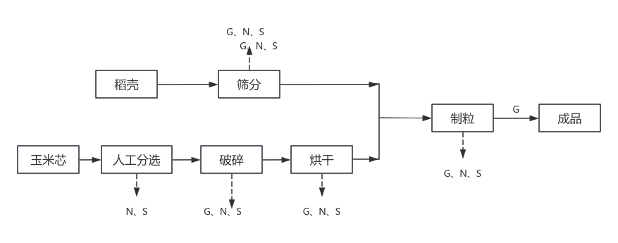注：G 废气；N噪声；S固废  图2-1营运期生产工艺流程及产污节点图  1、原料入场  原材料均外购，采用袋装存放，并采用篷布苫盖的货车运输至厂区，贮存于生产车间内。  本项目稻壳和玉米芯袋装储存于生产车间内，且稻壳和玉米芯自身有含水率，正常堆存时起尘很小。  2、筛分、人工分选  本项目稻壳采用筛分机进行筛分，玉米芯为企业外购的鲜玉米芯，含水率约为65%，在密闭厂房内进行人工分选，将原料中的少量石子、铁制品等筛选出来。  - 破碎  本项目仅对玉米芯进行破碎，人工分选后的玉米芯经提升机机械输送至破碎机，将大块的玉米芯进行破碎。  4、烘干  分选、破碎后玉米芯采用提升机进行输送至烘干机内，烘干机利用热风炉输送来的热气进行烘干玉米芯，使其含水率降至12%，输送过程为密闭输送。  热风炉燃烧产生高温烟气，先经过旋风除尘初步去除大颗粒粉尘，避免弄脏物料。冷风补入和高温烟气混合，把温度调到物料适合烘干温度（将热气温度控制在110℃以下），不能超温，防止物料烤焦、起火。引风机负压抽风，把调好温的热风送入烘干机内部，热风和湿物料逆向接触，把物料内部水分蒸发成水汽。回转烘干机筒体转动，物料不断扬起、散落，和热风充分接触。湿气随废热风从烘干机尾部排出。烘干尾气含物料粉尘及水汽，进入布袋除尘处理，达标后经烟囱排放，部分干净热风可回流热风炉节能。  5、制粒  经烘干后的原料通过颗粒机内主轴转动，带动压辊转动，并经过压辊的自转，物料被强制从环模孔中呈圆柱状挤出，从而得到成型的生物质颗粒。整个过程为物理挤压成型，不添加任何粘接剂，不发生化学反应，造粒过程不需要加热，无异味物质释放。  6、包装  对合格的固体成型燃料进行计量、包装。  - 入库  将包装好的成品放到成品库，准备外售，产品不在厂内长期存储。  本项目运营期污染工序及污染因子见下表：  表2-7项目营运期主要环境影响因素  注：本项目设备不在厂区进行检修，不产生废机油等危险废物。
  项目 | 工序 | 污染源 | 污染物 | 排放特点 | 治理措施
  废气 | 物料装卸 | 卸料 | 颗粒物 | 间断 | 四周设置围挡、减小装卸高度
  废气 | 筛分 | 筛分机 | 颗粒物 | 连续 | 布袋除尘器+15m高排气筒（DA001）排放
  废气 | 破碎 | 破碎机 | 颗粒物 | 连续 | 布袋除尘器+15m高排气筒（DA001）排放
  废气 | 制粒 | 颗粒机 | 颗粒物 | 连续 | 布袋除尘器+15m高排气筒（DA001）排放
  废气 | 燃烧+烘干 | 热风炉 | 颗粒物、SO₂、NO_{X} | 连续 | 旋风除尘器+布袋除尘器+15m高烟囱（DA002）排放
  噪声 | 破碎、制粒、筛分等 | 设备噪声 | 噪声 | 连续 | 隔声、减振、消声
  固体废物 | 人员办公 | 人员办公 | 生活垃圾 | 连续 | 集中收集，交由市政部门统一处理
  固体废物 | 破碎、筛分、制粒 | 破碎、筛分、制粒 | 除尘器回收粉尘 | 连续 | 集中收集，统一外售综合利用
  固体废物 | 热风炉房 | 炉窑 | 除尘器回收粉尘、炉渣 | 连续 | 集中收集，统一外售综合利用
  固体废物 | 筛分、分选 | 人工分选及筛分 | 筛分杂质、少量石子、铁制品 | 连续 | 集中收集，外售综合利用
与项目有关的原有环境污染问题 | - 环保手续履行情况  厂区位于虎林市城东社区新虎林粮库北，占地面积41990.0m²，原为虎林中稻粮油有限公司经营，主要包括烘干塔、热风炉房、库房、办公室、粮仓等。项目烘干塔，由6t生物质热风炉供热，日烘干能力为500t/d，年烘干40天，每年10月-次年1月生产，年烘干潮粮食2万吨（已验收）；年加工水稻2万吨（水稻加工生产线已建成，未正式投产，另行验收），粮食年仓储量3万吨。项目水源为市政集中供水，烘干采用热风炉供热，本项目冬季办公室采用集中供热。  虎林中稻粮油有限公司于2013年10月委托编制了《虎林中稻粮油有限公司粮食加工仓储项目环境影响报告表》，并于2013年11月4日取得了虎林市环境保护局的批复（虎环评字[2013]36号）。2024年8月，项目转让给虎林市丰盛源粮食仓储有限公司，虎林市丰盛源粮食仓储有限公司于2025年1月完成了项目自主验收工作，取得了自主验收意见。2025年7月4日，虎林市丰盛源粮食仓储有限公司更名为虎林市金瑞祥生物质能源有限公司。2025年2月28日虎林市丰盛源粮食仓储有限公司完成了排污许可登记，登记编号为91230381MADNLK5E78001Y。  表2-8建设项目一览表  2、原有项目污染情况  （1）废水  生活污水排入防渗旱厕，定期清掏，外运堆肥。无生产废水。  （2）废气  项目建设一座6t生物质热风炉，日烘干能力为500t/d。废气污染物排放情况来自《虎林市丰盛源粮食仓储有限公司粮食加工仓储项目竣工环境保护验收监测报告表》中数据。  表2-9热风炉大气污染物检测结果  验收监测期间结果，本项目热风炉二氧化硫排放浓度在177mg/m³-192mg/m³之间，无脱硫装置，实际排放量0.525t/a；氮氧化物排放浓度在206mg/m³-221mg/m³之间，采用基础燃烧控制措施，实际排放量 1.061t/a；颗粒物排放浓度在23.5mg/m³-26.8mg/m³之间，经布袋除尘器（除尘效率99%）处理后，实际排放量0.375t/a；林格曼黑度<1。废气排放浓度满足《工业窑炉大气污染物排放标准》（GB9078-1996）表2二级排放标准限值要求。  表2-10 无组织废气检测结果  根据验收检测期间结果，本项目厂界无组织颗粒物排放浓度在0.127mg/m³-0.223mg/m³之间，排放浓度符合《大气污染物综合排放标准》（GB16297-1996）中表2无组织排放监控浓度限值，实际排放量0.08t/a。  （3）噪声  项目厂界噪声数据来自《虎林市丰盛源粮食仓储有限公司粮食加工仓储项目竣工环境保护验收监测报告表》中数据。  表2-11 厂界噪声检测结果  验收监测期间，本项目厂界噪声昼间检测结果在51-54dB（A）之间，夜间检测结果在41-44dB（A）之间，噪声检测结果满足《工业企业厂界环境噪声排放标准》（GB12348-2008)中2类标准。  （4）固体废物  验收监测期间，员工生活垃圾集中收集，年产生量3.65t/a，由市政部门统一处理；烘干、清粮工艺产生的热风炉炉渣和热风炉设置的布袋除尘器收集的粉尘集中收集，年产生量35t/a，外售综合利用，初清筛选出的废物集中收集，年产生量15t/a，运送至垃圾填埋场填埋，处置率100%。  （5）供热  项目建设期间发现集中供热管网可接至本项目，因此环评及批复中提到的0.2t型煤锅炉未安装，厂区采用集中供热取暖。  3、原有项目总量核算  原有项目年烘干潮粮食2万吨，烘干塔日烘干能力500t，年烘干40d。二氧化硫实际排放量为0.525t/a，氮氧化物实际排放量为1.061t/a，烟尘实际排放量为0.375t/a（除尘效率达99%），二氧化硫、氮氧化物、烟尘实际排放量均小于本项目环评批复核定的排放量。  4、存在的问题及整改措施  通过对现有工程履行环境影响评价、竣工环境保护验收、排污许可手续等情况的调查及现场查勘，企业现状建设烘干塔1座，根据《固定污染源排污许可分类管理名录（2019年版）》要求，应实行排污许可简化管理，企业进行登记管理不符合排污许可要求，存在环境问题为排污许可申报不符合要求，应按要求及时填报排污许可证。  扩建项目所依托的车间为原有项目粮仓，目前空置，经核查，该车间场地已完成地面硬化，无遗留环境污染问题，可满足本次扩建生产线建设及生产需求。
  名称 | 建设内容及规模
  主体工程 | 热风炉房 | 建设1台6t/h生物质热风炉
  主体工程 | 烘干塔 | 设置1座烘干能力为500t/d的烘干塔，年烘干40天，烘干潮粮20000t
  主体工程 | 办公室 | 一层，建筑面积735.3m²，用于职工休息办公
  主体工程 | 生产车间 | 设置1条大米加工生产线，年加工水稻20000t
  储运  工程 | 库房 | 储存能力为30000吨，储存原料
  公用工程 | 供水 | 无生产用水，生活用水为自来水
  公用工程 | 排水 | 无生产废水，生活污水排入防渗旱厕，定期清掏外运堆肥，不外排
  公用工程 | 供热 | 冬季集中供暖，供暖单位为虎林华贸热力公司
  公用工程 | 供电 | 本项目用电由当地供电所提供
  环保工程 | 废水 | 生活污水排入防渗旱厕，定期清掏外运堆肥，不外排
  环保工程 | 废气 | 稻谷加工粉尘采用低压脉冲除尘器，经15m高排气筒排放，满足《大气污染物综合排放标准》GB16297—1996中二级标准要求。同时，在运输、输送、滚筛等工序应加强管理，减少非封闭环节造成的原料损失和粉尘产生，满足《大气污染物综合排放标准》（GB16297-1996）粉尘无组织排放浓度限值要求。(2)粮食装卸、进出仓产生的工艺粉尘处理。由于粮食的频繁运输、粮粒的运动和摩擦而产生粉尘污染，在进出粮运输、提升、打包过程中会有粉尘泄漏，因此，应采用布袋除尘器进行处理，经15m高排气筒排放，满足《大气污染物综合排放标准》（GB16297-1996）中二级标准。(3)热风炉烟气处理。采用旋风除尘器对烟气进行处理，烟气经35m高烟囱排放，满足满足《工业窑炉大气污染物排放标准》（GB9078-1996）表2二级排放标准限值要求。
  环保工程 | 固废 | 本项目生产固体废弃物主要是米业生产线分离出来的沙石颗粒以及稻糠。沙石等颗粒物集中收集后用于铺路或建筑材料；稻糠收集后用于做饲料；生活垃圾，集中收集，定期运送至垃圾填埋场进行集中处理；锅炉灰渣外卖制造新型建材。
  环保工程 | 噪声 | 采用低噪声设备，安装减震垫减震，厂房隔声等措施
  检测类别 | 检测点位 | 检测项目 | 采样日期 | 检测结果 |  |  | 单位
   |  |  |  | 第一次 | 第二次 | 第三次 | 单位
  废气 | 布袋除尘器后 | 标况风量 | 2025.1.14 | 20289 | 20275 | 20370 | m³/h
  废气 | 布袋除尘器后 | 实测颗粒物排放浓度 | 2025.1.14 | 14.9 | 15.7 | 15.4 | mg/m³
  废气 | 布袋除尘器后 | 折算后颗粒物排放浓度 | 2025.1.14 | 23.5 | 25.1 | 25.0 | mg/m³
  废气 | 布袋除尘器后 | 颗粒物排放量 | 2025.1.14 | 0.302 | 0.318 | 0.314 | kg/h
  废气 | 布袋除尘器后 | 实测二氧化硫排放浓度 | 2025.1.14 | 112 | 116 | 118 | mg/m³
  废气 | 布袋除尘器后 | 折算后二氧化硫排放浓度 | 2025.1.14 | 177 | 186 | 191 | mg/m³
  废气 | 布袋除尘器后 | 二氧化硫排放量 | 2025.1.14 | 2.27 | 2.35 | 2.40 | kg/h
  废气 | 布袋除尘器后 | 实测氮氧化物排放浓度 | 2025.1.14 | 133 | 135 | 136 | mg/m³
  废气 | 布袋除尘器后 | 折算后氮氧化物排放浓度 | 2025.1.14 | 210 | 216 | 221 | mg/m³
  废气 | 布袋除尘器后 | 氮氧化物排放量 | 2025.1.14 | 2.70 | 2.74 | 2.77 | kg/h
  废气 | 布袋除尘器后 | 标况风量 | 2025.1.15 | 20314 | 20297 | 20329 | m³/h
  废气 | 布袋除尘器后 | 实测颗粒物排放浓度 | 2025.1.15 | 16.2 | 16.5 | 15.1 | mg/m³
  废气 | 布袋除尘器后 | 折算后颗粒物排放浓度 | 2025.1.15 | 25.9 | 26.8 | 24.8 | mg/m³
  废气 | 布袋除尘器后 | 颗粒物排放量 | 2025.1.15 | 0.329 | 0.335 | 0.307 | kg/h
  废气 | 布袋除尘器后 | 实测二氧化硫排放浓度 | 2025.1.15 | 111 | 115 | 117 | mg/m³
  废气 | 布袋除尘器后 | 折算后二氧化硫排放浓度 | 2025.1.15 | 178 | 186 | 192 | mg/m³
  废气 | 布袋除尘器后 | 二氧化硫排放量 | 2025.1.15 | 2.25 | 2.33 | 2.38 | kg/h
  废气 | 布袋除尘器后 | 实测氮氧化物排放浓度 | 2025.1.15 | 129 | 131 | 132 | mg/m³
  废气 | 布袋除尘器后 | 折算后氮氧化物排放浓度 | 2025.1.15 | 206 | 212 | 217 | mg/m³
  废气 | 布袋除尘器后 | 氮氧化物排放量 | 2025.1.15 | 2.62 | 2.66 | 2.68 | kg/h
  监测类别 | 监测项目 | 采样日期 | 监测点位 | 监测结果 |  |  | 单位
   |  |  |  | 第一次 | 第二次 | 第三次 | 单位
  厂界废气 | 颗粒物 | 2025.01.14 | 上风向1# | 0.133 | 0.136 | 0.127 | mg/m³
  厂界废气 | 颗粒物 | 2025.01.14 | 下风向2# | 0.205 | 0.199 | 0.214 | mg/m³
  厂界废气 | 颗粒物 | 2025.01.14 | 下风向3# | 0.222 | 0.208 | 0.189 | mg/m³
  厂界废气 | 颗粒物 | 2025.01.14 | 下风向4# | 0.195 | 0.216 | 0.211 | mg/m³
  厂界废气 | 颗粒物 | 2025.01.15 | 上风向1# | 0.144 | 0.130 | 0.139 | mg/m³
  厂界废气 | 颗粒物 | 2025.01.15 | 下风向2# | 0.203 | 0.217 | 0.208 | mg/m³
  厂界废气 | 颗粒物 | 2025.01.15 | 下风向3# | 0.194 | 0.186 | 0.205 | mg/m³
  厂界废气 | 颗粒物 | 2025.01.15 | 下风向4# | 0.216 | 0.210 | 0.223 | mg/m³
  监测时间 | 2025.01.14 |  |  |  | 2025.01.15 |  |  |  | 单位
  监测点位 | 东侧 | 南侧 | 西侧 | 北侧 | 东侧 | 南侧 | 西侧 | 北侧 | 单位
  昼间 | 54 | 51 | 53 | 52 | 53 | 54 | 51 | 52 | dB（A）
  夜间 | 43 | 44 | 41 | 41 | 44 | 43 | 43 | 42 | dB（A）

三、区域环境质量现状、环境保护目标及评价标准
区域  环境  质量  现状 | 1、大气环境  （1）环境空气质量达标区判定  本项目所在地属环境空气质量功能区划中的二类区。根据《建设项目环境影响报告表编制技术指南（污染影响类）（试行）》要求，环境空气质量现状可引用生态环境主管部门公开发布的质量数据，根据《2024年黑龙江省生态环境质量状况》，鸡西市为环境空气质量达标区域。鸡西市空气质量级别达二级标准，达标天数为348天（95.1%）。PM_{2.5}、PM₁₀、SO₂、NO₂、CO-95per和O₃-8h-90per年均浓度分别为27μg/m³、46μg/m³、8μg/m³、17μg/m³、1.0mg/m³和90μg/m³。区域空气质量现状评价情况见下表。  表3-1 鸡西市2024年环境空气质量统计表 单位：μg/m³  根据《2024年黑龙江省生态环境质量状况》，鸡西市为环境空气质量达标区域。  （2）其他污染物环境质量现状  鸡西市冬季主导风向为西风，本项目委托黑龙江正一环保检测有限公司对TSP环境空气质量进行监测，监测时间2025年11月27日—2025年11月29日。监测点位见图3-1。  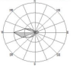    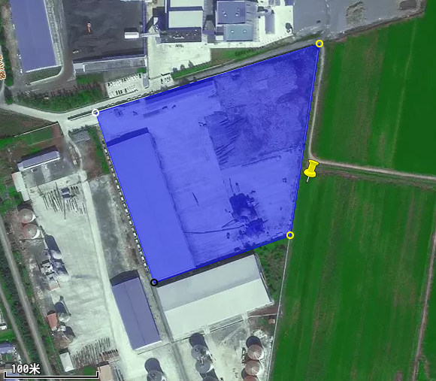  图例  项目位置  监测点位  图3-1大气监测点位图  监测点基本信息见表3-2，评价结果见表3-3。  表3-2 监测点基本信息表  表3-3监测结果  由上表可以看出，本项目TSP日平均浓度值满足《环境空气质量标准》（GB3095-2026）中表2环境空气污染物其他项目浓度限值中二级标准限值。  2、地表水环境  本项目所在区域地表水为穆棱河，穆棱河为乌苏里江左岸支流，根据《2024年黑龙江省生态环境质量状况》可知，鸡西市参与国家考核计算的断面共8个，Ⅰ-Ⅲ类水质比例为75.0%，无劣V类水质断面。与上年同期相比，Ⅰ-Ⅲ类水质比例上升12.5个百分点，均无劣V类水质断面。小兴凯湖的水质状况为轻度污染，兴凯湖的水质状况为中度污染。  本项目涉及的地表水体为穆棱河，根据《水利部国家发展和改革委员会环境保护部关于印发全国重要江河湖泊水功能区划（2011-2030年）的通知》，所在断面为鸡古路西100m至凯北站断面，穆棱河水体功能类别为Ⅲ类水体，执行《地表水环境质量标准》（GB3838-2002）中Ⅲ类标准。根据2024年全省地表水水质状况示意图可知，穆棱河（鸡古路西100m至凯北站断面）水体功能类别满足Ⅲ类水体要求。  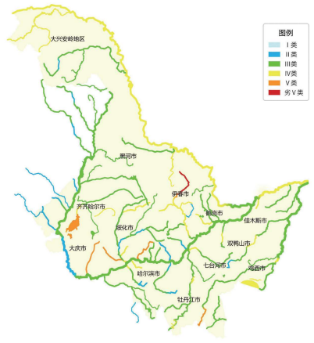  图3-2 2024年全省地表水水质状况示意图  3、声环境  根据《2024年黑龙江省生态环境质量状况》，鸡西市区域昼间声环境质量为二级，等效声级为53.6dB（A），道路交通昼间声环境质量为一级，等效声级为65.8dB（A），功能区昼间达标率100%，功能区夜间达标率100%。区域声环境满足《声环境质量标准》（GB3096-2008）2类标准。  本次对厂界四周进行声环境质量现状评价，委托黑龙江正一环保检测有限公司进行监测，监测时间为2025年11月27日—2025年11月29日，监测点位为厂界四周。监测频次为监测2天。  本次对厂界周边噪声进行声环境质量现状进行检测，共布设4个噪声监测点。噪声监测点位分布见图3-2。  表3-4 噪声监测点位分布  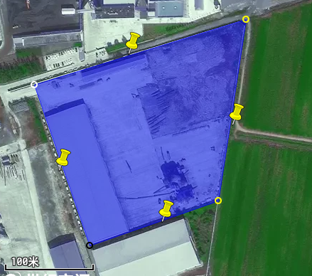  图例  项目位置  监测点位  图3-2声环境监测点位图  监测点基本信息见表3-4，监测报告详见附件3。  表3-5 声环境现状监测统计结果 Leq[dB(A)]  通过环境现状监测可以看出，本项目监测点声环境均能满足《声环境质量标准》（GB3096-2008）规定的2类标准要求。  4、生态环境  本项目占地范围内无特殊生态敏感区及重要生态敏感区等生态环境保护目标，无需进行生态现状调查。  5、地下水、土壤环境  本项目场地均采取相应的防渗措施，实际污染物排放量较小，对地下水、土壤环境污染较小，满足《建设项目环境影响报告表编制技术指南（污染影响类）（试行）》中的相关要求，因此，本项目无需开展地下水、土壤环境质量现状调查。
  污染物 | 年评价指标 | 现状浓度 | 标准值 | 占标率% | 达标情况
  PM_{2.5} | 年平均质量浓度 | 27 | 30 | 90.0 | 达标
  PM₁₀ | 年平均质量浓度 | 46 | 60 | 76.7 | 达标
  NO₂ | 年平均质量浓度 | 17 | 40 | 42.5 | 达标
  SO₂ | 年平均质量浓度 | 8 | 60 | 13.3 | 达标
  CO | 第95百分位数日平均浓度（mg/m³） | 1.0 | 4000 | 0.03 | 达标
  O₃ | 第90百分位数8h平均质量浓度 | 90 | 160 | 56.3 | 达标
  名称 | 坐标 | 监测因子 | 监测时段 | 相对厂址方位 | 相对厂界距离/m
  厂区东侧农田 | 133°00'00.8516"  45°46'38.1185" | TSP | 24h平均 | E | 10
  名称 | 污染物 | 评价标准（μg/m³） | 浓度范围（μg/m³） | 最大占标率% | 超标率% | 达标情况
  厂区东侧农田 | TSP | 300 | 223-236 | 78.7 | 0 | 达标
  监测点位 | 点位位置 | 相对厂界距离/m | 监测项目 | 环境功能
  1# | 厂界东侧 | 厂界外1m | 昼/夜Leq | 2类
  2# | 厂界南侧 | 厂界外1m | 昼/夜Leq | 2类
  3# | 厂界西侧 | 厂界外1m | 昼/夜Leq | 2类
  4# | 厂界北侧 | 厂界外1m | 昼/夜Leq | 2类
  检测日期 |  | 2025.11.27 |  | 2025.11.28 |  | 单位
  序号 | 监测点位 | 昼间 | 夜间 | 昼间 | 夜间 | 单位
  1# | 厂界东侧 | 50 | 39 | 51 | 40 | dB（A）
  2# | 厂界南侧 | 48 | 39 | 50 | 40 | dB（A）
  3# | 厂界西侧 | 49 | 43 | 48 | 39 | dB（A）
  4# | 厂界北侧 | 49 | 38 | 50 | 39 | dB（A）
环境  保护  目标 | - 大气环境：本项目位于虎林市城东社区新虎林粮库北，厂界外500米范围内无自然保护区、风景名胜区、文化区。大气环境保护目标见下表。  表 3-6 本项目大气环境保护目标一览表  2、声环境：厂界外50m范围内无声环境保护目标。  3、地下水环境保护目标：厂界外500m范围内无地下水集中式饮用水水源和热水、矿泉水、温泉等特殊地下水资源，无地下水环境保护目标。  4、生态环境保护目标：本项目占地范围内无特殊生态敏感区及重要生态敏感区等生态环境保护目标，项目所在地无国家级、省、市级自然保护区、风景名胜区、文物保护对象。
  名称 | 坐标 |  | 保护对象 | 保护内容 | 环境功能区 | 相对厂址方位 | 相对厂界距离/m
  名称 | 经度 | 纬度
  耕农村 | 132°59'39.0425" | 45°46'24.6948" | 农村人群集中区 | 居民 | 二类区 | SW | 250
污染物排放控制标准 | 1、大气污染物排放标准  施工期废气执行《大气污染物综合排放标准》（GB16297-1996）表2中无组织排放浓度限值要求，见表3-7。  表3-7颗粒物排放标准（单位：mg/m³）  本项目运营期有组织颗粒物执行《大气污染物综合排放标准》（GB16297-1996）表2二级排放标准限值；热风炉烟气中颗粒物、二氧化硫执行《工业炉窑大气污染物排放标准》(GB9078-1996)二级标准；无组织颗粒物执行《大气污染物综合排放标准》（GB16297-1996）表2无组织排放浓度监控限值，车间外无组织颗粒物执行《工业炉窑大气污染物排放标准》（GB 9078-1996）表3标准。  表3-8《大气污染物综合排放标准》  表3-9工业炉窑大气污染物排放标准  - 噪声排放标准  施工期厂界噪声执行《建筑施工噪声排放标准》（GB12523-2025）中噪声排放限值，具体标准见表3-10。  表3-10 建筑施工噪声排放标准 单位：dB(A)  运营期厂界噪声执行《工业企业厂界环境噪声排放标准》（GB12348-2008）2类标准。标准值见表3-11。  表3-11本项目运营期噪声限值 单位：dB(A)  3、固废排放标准  《一般工业固体废物贮存和填埋污染控制标准》（GB18599-2020）；《固体废物分类与代码目录》公告2024年第4号。
  污染物 | 无组织排放监控浓度限值 | 最高允许排放浓度
  颗粒物 | 周界外浓度最高点 | 1.0
  污染物 | 最高允许排放浓度（mg/m³） | 最高允许排放速率（kg/h） |  | 无组织排放监控浓度限值
  污染物 | 最高允许排放浓度（mg/m³） | 排气筒高度（m） | 二级 | 监控点 | 浓度（mg/m³）
  颗粒物 | 120 | 15 | 3.5 | 厂界外浓度最高点 | 1.0
  污染物项目 |  | 二级（mg/m³） | 污染物排放监控位置
  颗粒物 |  | 200 | 烟囱
  二氧化硫 |  | 850 | 烟囱
  氮氧化物 |  | - | 烟囱
  烟气黑度（林格曼黑度，级） |  | ≤1 | 烟囱排放口
  工业炉窑无组织排放烟尘 | 设置方式 | 炉窑类别 | 无组织排放烟尘最高允许浓度（mg/m³）
  工业炉窑无组织排放烟尘 | 有车间厂房 | 其他炉窑 | 5
  昼间 | 夜间
  70 | 55
  运营期 | 类别 | 标准值
  运营期 | 类别 | 昼间 | 夜间
  运营期 | 2类 | 60 | 50
总量控制指标 | 本项目废气总量控制指标见下表。  表 3-12本项目废气总量控制指标情况表 单位：t/a  注：现有工程排放量数据来自于《虎林中稻粮油有限公司粮食加工仓储项目竣工环境保护验收监测表》。  鸡西市污染物总量控制指标包括化学需氧量、氨氮、二氧化硫、氮氧化物，本项目废水不排入地表水体，故不需要申请化学需氧量、氨氮总量指标。  本项目申请的总量指标为二氧化硫、氮氧化物。本项目二氧化硫排放量为2.849t/a，氮氧化物排放量为4.273t/a。则本项目需申请的总量为二氧化硫2.849t/a，氮氧化物4.273t/a。
  污染物 | 原有工程实际排放量 | 原有工程核定排放量 | 本工程预测排放量 | “以新带老”削减量 | 本项目建成后全厂排放量 | 增减量变化
  颗粒物 | 0.375 | 0.5 | 0.674 | / | 1.049 | +0.674
  SO₂ | 0.525 | 2.2 | 2.849 | / | 3.374 | +2.849
  NO_{X} | 1.061 | 1.17 | 4.273 | / | 5.334 | +4.273

四、主要环境影响和保护措施
施工  期环  境保  护措  施 | 本项目办公室、生产车间依托原有厂房，施工期仅涉及生产设备安装、旋风除尘器、布袋除尘器及排气筒等环保设备的安装，不涉及土建工程。  1.废气  本项目施工期废气污染源主要为运输车辆汽车尾气及运输扬尘，汽车尾气在当地大气条件下很容易扩散。运输扬尘主要通过运输车辆厂区限速、出入口保持地面整洁，不定期洒水抑尘等措施进行抑尘，对环境影响很小。  2.废水  施工废水主要为施工人员少量生活污水、设备清洗少量废水。废水中主要污染因子为COD、BOD₅、氨氮等。生活污水排入防渗旱厕，定期清掏，外运堆肥。施工作业和冲洗车辆产生的废水沉淀后用于场地内洒水抑尘，对环境影响很小。  3.噪声  施工噪声主要来自安装机具、切割机、电钻、临时运输车辆等间断性噪声。选用低噪声施工机具，设备加装减震垫，合理布置作业点位，远离厂界及敏感点。严格限定施工时间，仅昼间正常时段施工，禁止夜间高噪声作业。依托现有厂房墙体隔声、封闭门窗，利用厂区已有绿化降噪。运输车辆进入厂区低速禁鸣，减少瞬时噪声影响。施工场界环境噪声满足《建筑施工噪声排放标准》（GB 12523—2025）的限值要求，对周围环境影响较小。  4.固体废物  塑料、纸箱等包装废弃物统一收集，可回收物资外售。少量不可回收杂物按一般工业固废送入厂区现有暂存点，依规清运处置。施工人员生活垃圾依托厂区现有环卫收集系统，由环卫部门定期清运。施工全过程无弃土、无建筑垃圾，项目施工期固体废物均得到妥善处理，对环境影响很小。
运营  期环  境影  响和  保护  措施 | 1.废气  （1）本项目废气污染源强及治理设施详情见表4-1。  表4-1 废气产污节点及污染治理设施一栏表  表4-2 废气污染源源强核算结果及相关参数一览表  本项目营运期间产生废气主要包括热风炉燃烧废气，稻壳筛分粉尘、玉米芯破碎粉尘及制粒粉尘，物料装卸粉尘。  ①热风炉废气  本项目需烘干的玉米芯有15000吨，年耗生物质颗粒量4189.27t，年运行7200h。  根据《污染源源强核算技术指南 锅炉》（HJ991-2018）和《排污许可证申请与核发技术规范 工业炉窑》（HJ1121-2020），正常工况时，废气有组织源强优先采用物料衡算法核算，具体核算方法如下：  烟气量计算：  理论空气量V₀：本项目采用素成分分析时理论空气量公式近似计算，如下：  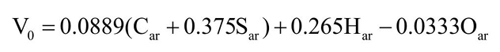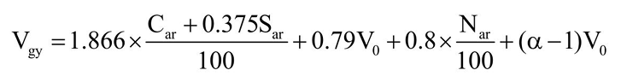  式中：V0——理论空气量，m³/kg；  Car——收到基碳的质量分数，35.20%（根据成分分析报告得出）；  Sar——收到基硫的质量分数，0.08%（根据成分分析报告得出）；  Har——收到基氢的质量分数，4.81%（根据成分分析报告得出）；  Oar——收到基氧的质量分数，38.55%（根据成分分析报告得出）。  Nar——收到基氮的质量分数，%，0.45%（根据成分分析报告得出）。  α——过量空气系数，燃料燃烧时实际空气供给量与理论空气需要量之比值，本项目取1.75；  根据上述计算V₀=3.123m³/kg  Vg=5.47m³/kg；  则烟气量为：2.29×10⁷m³/a，3181m³/h。  颗粒物（烟尘）排放量  式中：E_{A}----核算时段内颗粒物（烟尘）排放量，t；  R----核算时段内锅炉燃料耗量，4189.27t/a；  A_{ar}----收到基灰分的质量分数，%；取9.01%（根据成分分析报告得出）；  d_{fh}----锅炉烟气带出的灰分份额，%；取50%（链条炉排炉灰分份额为10%-20%，本项目取20%，燃生物质时飞灰份额加30%，则最终灰分份额取50%）。  ƞ_{c}----综合除尘效率，%；取99.7%。  C_{fh}----飞灰中可燃物含量，%。取16%。（项目使用生物质成型燃料，飞灰中可燃物含量类比烟煤Ⅱ类，根据《工业锅炉经济运行》（GB/T17954-2007），取16%）。  由计算可得出颗粒物产生量为224.67t/a，产生速率31.20kg/h，产生浓度为9808mg/m³。颗粒物排放量为0.674t/a，排放速率0.09kg/h，排放浓度为28.29mg/m³。  二氧化硫排放量  式中：E_{SO2}----核算时段内二氧化硫排放量，t；  R----核算时段内锅炉燃料耗量4189.27t/a；  S_{ar}----收到基硫的质量分数，0.08%；  q₄----锅炉机械不完全燃烧热损失，%；取15%（链条炉排炉不完全燃烧热损失5%-15%）；  ƞ_{s}----脱硫效率，%，取值0；  K----燃料中的硫燃烧后氧化成二氧化硫的份额，量纲一的量，取0.50。  SO₂排放量为2.849t/a，0.40kg/h，排放浓度125.7mg/m³。  氮氧化物产生量  本项目锅炉出口NO_{x}产生浓度无法估算，故氮氧化物采用系数法核算（无实测值无法采用类比法，无法用物料衡算），根据《排污许可证申请与核发技术规范 锅炉》表F.4 燃生物质工业锅炉的废气排污系数（续），室燃炉-氮氧化物产排污系数1.02kg/吨.燃料，本项目1台300万大卡生物质热风炉年燃生物质的量为4189.27t。氮氧化物产生量4.273t/a，0.593kg/h，产生浓度186.6mg/m³。  汞  根据《直接法测定固体生物质燃料中汞的试验研究》（第35卷第6期2020年11月），每1g生物质成型燃料含15.47ng汞，汞的含量极微少，属于微量水平，燃烧后产生的汞极少，不会对周边环境质量产生影响，本次评价不做定量分析。  热风炉烟气通过旋风除尘器+布袋除尘器（除尘效率99.7%）处理后经过1根15m高烟囱（DA002）排放，热风炉烟尘及SO₂排放浓度，烟气黑度可以满足《工业炉窑大气污染物排放标准》（GB9078-1996）中表2和表4中二级标准。  ②物料装卸粉尘  本项目原料参照《逸散性工业粉尘控制技术》“第一章一般逸散尘排放源”中“物料装卸运输”卡车卸料（谷物贮仓）的产尘系数为0.3kg/t，年装卸量约为110828.79（原料量+成品量），年运行时间7200h，则颗粒物产生量为33.248t/a，4.62kg/h。原料袋装，装卸工段采取四周设置围挡、减小装卸高度等降尘措施，成品通过封闭式管道输送到成品仓库，成品散落在成品仓库，粉尘排放量约减少70%，无组织形式排放。则粉尘的排放量为9.975t/a，1.39kg/h。  ③稻壳筛分粉尘、玉米芯破碎粉尘及制粒粉尘  本项目筛分工序、破碎工序及制粒工序产生的粉尘根据《排放源统计调查产排污核算方法和系数手册（公告2021年第24号）》中2542生物质致密成型燃料加工行业系数表：“剪切、破碎、筛分、造粒”颗粒物产污系数为6.69×10⁻⁴吨/吨-产品。本项目年生产生物质成型颗粒50000t，颗粒物产生量33.45t/a，产生速率4.65kg/h，产生浓度155mg/m³。在筛分、破碎及制粒设备上方分别设置集气罩（收集效率为90%，风机量1000m³/h，总风机量3000m³/h）进行收集粉尘，收集后的粉尘经同一台布袋除尘器（处理效率99%）处理后由1根15m高排气筒排放（DA001），则粉尘的有组织排放量为0.30t/a，排放速率0.04kg/h，排放浓度13.3mg/m³。无组织排放量为3.35t/a，排放速率为0.47kg/h。  非正常工况：  炉窑除尘系统发生故障，布袋破损，除尘效率降至90%；车间除尘系统发生故障，布袋破损，除尘效率降至80%；每次污染物非正常排放情况发生时间不超过0.5小时，每年发生次数不超过5次。非正常工况下源强见表4-3。  表4-3非正常排放参数表  （2）排放口基本情况  表4-4排放口及监测要求统计表  （3）环境监测  依据《排污许可证申请与合法技术规范 工业炉窑》（HJ1121—2020）、《排污单位自行监测技术指南 总则》（HJ19-2017） ，建议项目运营期大气污染源监测计划如下。  表 4-5 环境监测计划表  （4）环境影响分析  物料装卸粉尘四周设置围挡、采取减小装卸高度等降尘措施，原辅料及成品为袋装，卸料过程产生粉尘较少。颗粒物满足《大气污染物综合排放标准》（GB16297-1996）表2无组织排放浓度监控限值。  稻壳筛分粉尘、玉米芯破碎粉尘及制粒粉尘：在筛分、破碎及制粒设备上方分别设置集气罩进行收集粉尘，收集后的粉尘经同一台布袋除尘器（处理效率99%）处理后由1根15m高排气筒排放（DA001）。颗粒物满足《大气污染物综合排放标准》（GB16297-1996）表2二级排放标准限值。  热风炉废气经旋风除尘器+布袋除尘器（处理效率99.7%）装置处理后，经由1根15m高烟囱排放（DA002）。满足《工业炉窑大气污染物排放标准》(GB9078-1996)二级标准限值。  综上，本项目废气能够做到达标排放，对周边环境影响较小。  - 环保设施可行性分析  热风炉废气经旋风除尘器+布袋除尘器（处理效率99.7%）装置处理后，经由1根15m高烟囱排放（DA002）排放。《排污许可证申请与核发技术规范 工业炉窑》（HJ1122-2020）规范中可行性技术为“湿法除尘，重力除尘，水膜除尘，旋风除尘，袋式除尘，静电除尘，湿电除尘”，本项目采用的旋风除尘器+布袋除尘器属于规范推荐的可行性措施。  筛分、破碎、制粒过程产生的粉尘经布袋除尘器（处理效率99%）处理后经15m高排气筒排放。袋式除尘器是一种干式滤尘装置。它适用于捕集细小、干燥、非纤维性粉尘。滤袋采用纺织的滤布或非纺织的毡制成，利用纤维织物的过滤作用对含尘气体进行过滤，当含尘气体进入袋式除尘器后，颗粒大、比重大的粉尘，由于重力的作用沉降下来，落入灰斗，含有较细小粉尘的气体在通过滤料时，粉尘被阻留，使气体得到净化。处理效率高达99%以上，可有效的去除本项目筛分、破碎及制粒过程产生的粉尘，属于可行技术。  （6）排气筒设置合理性分析  根据《工业炉窑大气污染物排放标准》（GB 9078-1996）中规定：工业炉窑烟囱（排气筒）最低允许高度为15m，当烟囱（排气筒）周围半径200m距离内有建筑物时，除应满足最低高度外，还应高出最高建筑物3m以上。根据现场踏勘及建设单位提供资料，烟囱周围200m范围内建筑高度约5m，本项目烟囱设置为15m可满足《工业炉窑大气污染物排放标准》（GB 9078-1996）中相关要求。  根据《大气污染物综合排放标准》（GB16297- 1996）规定：“排气筒高度除须遵守表列排放速率标准值外，还应高出周围200m半径范围的建筑5m以上，不能达到该要求的排气筒，应按其高度对应的表列排放速率标准值严格50%执行”。根据现场踏勘，本项目排气筒周围200m范围内建筑高度约为5m，排气筒（DA001）高度为15m，满足《大气污染物综合排放标准》（GB16297-1996）要求。  2.废水  本项目新增生活污水排水量为1.28t/d，256t/a。生活污水排入防渗旱厕，定期清掏，外运堆肥。  本项目在营运期废水产污环节以及相应治理措施汇总如下表：  表4-6废水产排污节点、污染物及污染物治理措施一览表  3.噪声  （1）噪声排放信息  本项目主要噪声源为生物质制粒机、热风炉等生产设备和除尘风机等运行时产生的噪声，噪声源强为70-80dB(A)。产噪声设备均布置在室内，噪声源强及治理措施见表4-7。  表4-7噪声污染源源强核算结果及相关参数一览表  根据《环境影响评价技术导则 声环境》（HJ2.4-2021）的要求，并结合建设项目声源的噪声排放特点，选择点声源预测模式，预测本项目运营期设备噪声对厂界的影响。具体预测模式如下：  噪声预测值计算公式为：  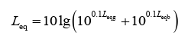  其中：Leq—预测点的噪声预测值，dB；  Leqg—建设项目声源在预测点产生的噪声贡献值，dB；  Leqb—预测点的背景噪声值，dB。  点声源距离衰减计算公式为：  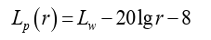  其中：LP（r）—预测点处声压级，dB；  LW—由点声源产生的倍频带声功率级，dB；  r—预测点距声源距离。  声源对预测点产生的贡献值计算公式为：  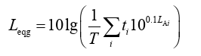  其中：Leqg—噪声贡献值，dB；  T—预测计算的时间段，S；  ti—i声源在T时段内的运行时间，S；  LAi—i声源在预测点产生的等效连续A声级，dB。  本项目各生产设备均位于车间内，采取减振、消声、隔声等措施后，厂界昼间噪声可控制在60dB（A）以下，夜间噪声可控制在50dB（A）以下，满足《工业企业厂界环境噪声排放标准》（GB12348-2008）表1中2类标准，同时运营期落实好报告中提出的监测要求，发现超标及时采取降噪措施，保证厂界噪声达标排放，对周围声环境影响较小。  表4-8厂界噪声预测结果单位：dB（A）  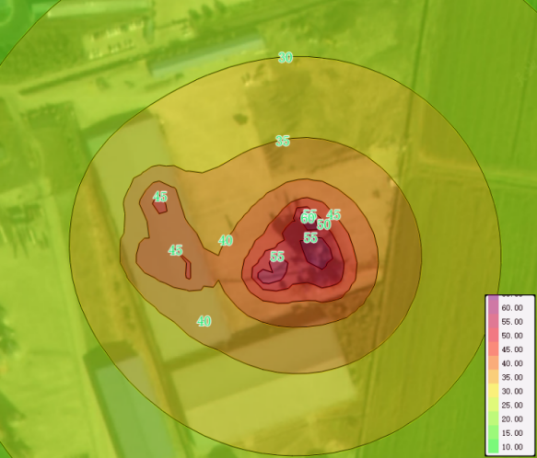  图4-1 噪声影响预测图  （2）污染防治措施及环境影响分析  本项目运营期采取如下降噪措施：  ①在厂区总体布置中应注意防噪间距，以减少噪声的污染；  ②降低噪声源，已选用低噪声设备；  ③定期对设备进行检查、维修，保持设备最佳运行状态，减少噪声产生量；  ④风机设置软连接减振措施；  ⑤对近距离操作员工进行个体防护；  本项目选用低噪声设备，基础减振、隔声等措施，厂界噪声满足《工业企业厂界环境噪声排放标准》（GB12348-2008）中2类标准限值。本项目对周围声环境影响较小。  （3）监测计划  根据《排污单位自行监测技术指南 总则》（HJ819-2017），制定本项目噪声监测计划如下。  表4-9 项目噪声监测计划表  4.固体废物  本项目生产运行过程中产生的固废主要为生活垃圾、除尘器收集的粉尘、炉渣、筛分杂质、少量石子、铁制品。  （1）固体废物排放信息  表4-10 本项目固体废物产生一览表  ①生活垃圾  厂区现有劳动人员20人，本项目不新增工作人员，但由于原有项目年生产100天，本项目生产时间为300天，会产生新增生活垃圾，职工生活垃圾按每日每人次产生0.5kg计，则新增生活垃圾产生量为0.01t/d，2t/a。职工生活垃圾分类收集，由市政环卫部门统一清运处理。  ②除尘器收集粉尘  根据工程分析，除尘器收集粉尘约257.146t/a，除尘器收集粉尘外售综合利用。  ③炉渣  本项目灰渣产生量根据《污染源源强核算技术指南 锅炉》（HJ991-2018）中8.1物料衡算法计算：  式中：Ehc----核算时段内灰渣产生量，t；  R----核算时段内锅炉燃料耗量，4189.27t；  Aar----收到基灰分的质量分数，%；取9.01%；  q4----锅炉机械不完全燃烧热损失，%；取15%；  Qnet，ar----收到基低位发热量，MJ/kg。13.7；  经计算，本项目灰渣的产生量为377.71t/a，布袋收尘灰为223.996t/a，炉渣为153.714t/a，暂存于锅炉房内，定期外售综合利用。  ④筛分杂质、少量石子、铁制品  根据工程分析，筛分杂质、少量石子、铁制品约84.16t/a，筛分杂质、少量石子、铁制品集中收集后，外售综合利用。  （2）固废防治措施可行性分析  本项目生活垃圾交由市政部门统一处理。炉渣及除尘器收集粉尘外售综合利用。少量石子、铁制品及筛分杂质集中收集后，外售综合利用。炉渣及除尘器收集粉尘暂存于一般固废暂存库，本项目在生产车间内新建50m²一般固废暂存库，最大储存能力为68t。本项目设备不在厂区进行检修，不产生废机油等危险废物故不设置危险废物贮存库。  1)一般固废贮存设施污染控制要求：  ①产生工业固体废物的单位应当建立健全工业固体废物产生、收集、贮存、运输、利用、处置全过程的污染环境防治责任制度，建立工业固体废物管理台账，如实记录产生工业固体废物的种类、数量、流向、贮存、利用、处置等信息，实现工业固体废物可追溯、可查询，并采取防治工业固体废物污染环境的措施。  ②禁止向生活垃圾收集设施中投放工业固体废物。  ③产生工业固体废物的单位委托他人运输、利用、处置工业固体废物的，应当对受托方的主体资格和技术能力进行核实，依法签订书面合同，在合同中约定污染防治要求。受托方运输、利用、处置工业固体废物，应当依照有关法律法规的规定和合同约定履行污染防治要求，并将运输、利用、处置情况告知产生工业固体废物的单位。  5.土壤及地下水环境  本项目所在区域为简单防渗，均进行了地面硬化，不存在土壤、地下水污染途径，对地下水、土壤无影响。  6.生态环境影响分析  本项目用地类型为工业用地，且占地范围内无特殊生态敏感区及重要生态敏感区等生态环境保护目标，对周边生态环境影响较小，无需设置相应生态环境保护措施。  7.环保投资  项目总投资1000万元，其中环保投资21万元，占总投资约2.1%，主要环保投资明细见下表。  表4-11 环保投资估算
  工序 | 产污环节 | 污染物种类 | 排放方式 | 污染防治设施
   |  |  |  | 污染防治设施名称 | 处理能力m³/h | 收集效率 | 治理工艺去除效率（%） | 是否为可行性技术
  生产  供热 | 热风炉废气 | 颗粒物 | 有组织排放 | 旋风除尘器+布袋除尘器+15m高烟囱 | 3181 | - | 99.7 | 是
  生产  供热 | 热风炉废气 | 二氧化硫 | 有组织排放 | 旋风除尘器+布袋除尘器+15m高烟囱 | - |  |  | 是
  生产  供热 | 热风炉废气 | 氮氧化物
  生产  供热 | 热风炉废气 | 汞及其化合物
  车间 | 筛分、破碎、制粒 | 颗粒物 | 有组织排放 | 布袋除尘器+15m排气筒 | 3000 | 90 | 99 | 是
  厂界 | 筛分、破碎、制粒 | 颗粒物 | 无组织排放 | 车间密闭 | - |  | - | 是
  厂界 | 物料装卸 | 颗粒物 | 无组织排放 | 四周设置围挡、减小装卸高度 | - |  | 70 | 是
  排放源 |  | 污染物 | 污染物产生 |  |  |  |  | 治理  措施 |  | 污染物排放 |  |  |  | 排放时间/h
   |  | 污染物 | 核算方法 | 废气量m³/h | 产生浓度mg/m³ | 产生速率kg/h | 产生量  t/a | 工艺 | 效率% | 核算方法 | 排放  浓度mg/m³ | 排放速率kg/h | 排放量t/a | 排放时间/h
  有组织排放 | 热风炉废气 | 颗粒物 | 物料衡算法 | 3181 | 9808 | 31.20 | 224.67 | 旋风除尘器+布袋除尘器+15m高烟囱 | 99.7 | 物料衡算法 | 28.29 | 0.09 | 0.674 | 7200
  有组织排放 | 热风炉废气 | 二氧化硫 | 物料衡算法 | 3181 | 125.7 | 0.40 | 2.849 | 旋风除尘器+布袋除尘器+15m高烟囱 | / | 物料衡算法 | 125.7 | 0.40 | 2.849 | 7200
  有组织排放 | 热风炉废气 | 氮氧化物 | 物料衡算法 | 3181 | 186.6 | 0.593 | 4.273 | 旋风除尘器+布袋除尘器+15m高烟囱 | / | 物料衡算法 | 186.6 | 0.593 | 4.273 | 7200
  有组织排放 | 筛分、破碎、制粒 | 颗粒物 | 产污系数法 | 3000 | 155 | 4.65 | 33.45 | 布袋除尘器+15m排气筒 | 90 | 物料衡算法 | 13.3 | 0.04 | 0.30 | 7200
  无组织排放 | 筛分、破碎、制粒 | 颗粒物 | 物料衡算法 | - |  | 0.47 | 3.3 | 车间密闭 | - | 物料衡算法 | - | 0.47 | 3.3 | 7200
  无组织排放 | 物料装卸 | 颗粒物 | 物料衡算法 | - |  | 4.62 | 33.248 | 四周围挡、减小装卸高度 | 750 | - | - | 1.39 | 9.975 | 7200
  非正常排放源 | 非正常排放原因 | 污染物 | 非正常排放速率kg/h | 单次持续时间/h | 年发生频次/次 | 应对措施
  热风炉烟囱 | 除尘器  滤袋破损 | 颗粒物 | 3.12 | ＜0.5 | 1 | 及时检修，  加强维护
  生产车间排气筒 | 除尘器  滤袋破损 | 颗粒物 | 0.93 | ＜0.5 | 1 | 及时检修，  加强维护
  排气筒名称 | 排放口编号 | 类型 | 坐标 |  | 排气筒高度（m） | 排气筒出口  内径（m） | 排气温度(℃)
  排气筒名称 | 排放口编号 | 类型 | 经度 | 纬度 | 排气筒高度（m） | 排气筒出口  内径（m） | 排气温度(℃)
  热风炉烟囱 | DA002 | 一般排放口 | 132.99812383 | 45.77652314 | 15 | 0.5 | 80
  筛分、破碎、制粒粉尘排气筒 | DA001 | 一般  排放口 | 132.99775749 | 45.77718787 | 15 | 0.3 | 常温
  内容 | 监测点位 |  | 项目 | 监测频次
  大气监测 | 无组织 | 厂界 | 颗粒物 | 1次/年
  大气监测 | 无组织 | 生产车间外 | 颗粒物 | 1次/年
  大气监测 | 有 组 织 | 热风炉烟囱 | 颗粒物、SO₂、林格曼黑度 | 1次/年
  大气监测 | 有 组 织 | 热风炉烟囱 | NO_{x} | 1次/月
  大气监测 | 有 组 织 | 筛分、破碎、制粒粉尘排气筒 | 颗粒物 | 1次/年
  产污类别及环节 | 污染物种类 | 排放方式 | 污染治理设施
  产污类别及环节 | 污染物种类 | 排放方式 | 工艺 | 治理效率 | 是否为可行技术
  生活污水 | COD | 不外排 | - | - | 是
  生活污水 | BOD₅
  生活污水 | 氨氮
  生活污水 | SS
  建筑物名称 | 声源名称 | 声源源强 | 数量 | 声源控制措施 | 空间相对位置 |  |  | 距室内边界距离/m | 室内边界声级dB（A） | 运行时段 | 建筑物插入损失/dB（A） | 建筑物外噪声
  建筑物名称 | 声源名称 | 声功率级/dB（A） | 数量 | 声源控制措施 | X | Y | Z |  |  |  |  | 声压级/dB（A） | 建筑物外距离/m
  生产车间 | 筛分机 | 85 | 1 | 选用低噪设备，安装减振垫等降噪措施 | -7.9 | -152 | 1.2 | 7 | 60 | 昼间 | 15 | 39 | 1
   |  |  |  |  |  |  |  |  |  | 夜间 | 15 | 39 | 1
  生产车间 | 破碎机 | 80 | 1 | 选用低噪设备，安装减振垫等降噪措施 | -28 | -146 | 1.2 | 24 | 44 | 昼间 | 15 | 23 | 1
   |  |  |  |  |  |  |  |  |  | 夜间 | 15 | 23 | 1
  生产车间 | 热风炉 | 85 | 1 | 选用低噪设备，安装减振垫等降噪措施 | -33 | -128 | 1.2 | 8 | 59 | 昼间 | 15 | 38 | 1
   |  |  |  |  |  |  |  |  |  | 夜间 | 15 | 38 | 1
  生产车间 | 风选机 | 75 | 1 | 选用低噪设备，安装减振垫等降噪措施 | 4 | 128 | 1.2 | 3 | 57 | 昼间 | 15 | 36 | 1
   |  |  |  |  |  |  |  |  |  | 夜间 | 15 | 36 | 1
  生产车间 | 制粒机 | 75 | 1 | 选用低噪设备，安装减振垫等降噪措施 | -17.5 | -63 | 1.2 | 9 | 48 | 昼间 | 15 | 27 | 1
   |  |  |  |  |  |  |  |  |  | 夜间 | 15 | 27 | 1
  生产车间 | 烘干机 | 75 | 1 | 选用低噪设备，安装减振垫等降噪措施 | 28.3 | 56 | 1.2 | 7 | 50 | 昼间 | 15 | 29 | 1
   |  |  |  |  |  |  |  |  |  | 夜间 | 15 | 29 | 1
  生产车间 | 提升机 | 80 | 1 | 选用低噪设备，安装减振垫等降噪措施 | 37 | 32.5 | 1.2 | 6 | 56 | 昼间 | 15 | 35 | 1
   |  |  |  |  |  |  |  |  |  | 夜间 | 15 | 35 | 1
  位置 | 噪声贡献值 |  | 标准值 |  | 达标情况
  位置 | 昼间 | 夜间 | 昼间 | 夜间 | 昼间 | 夜间
  东侧厂界 | 33.8 | 33.8 | 60 | 50 | 达标 | 达标
  南侧厂界 | 39.9 | 39.9 | 60 | 50 | 达标 | 达标
  西侧厂界 | 28.6 | 28.6 | 60 | 50 | 达标 | 达标
  北侧厂界 | 33.5 | 33.5 | 60 | 50 | 达标 | 达标
  类别 | 监测点位 | 监测项目 | 监测频次 | 执行标准
  厂界噪声 | 厂界四周 | 等效连续A声级 | 1次/季度，昼夜均测 | 《工业企业厂界环境噪声排放标准》（GB12348-2008）中3类标准
  工序/生产线 | 固体废物名称 | 固体废物属性 | 产生情况 |  | 处置措施 |  | 最终去向
  工序/生产线 | 固体废物名称 | 固体废物属性 | 核算方法 | 产生量 | 工艺 | 处置量 | 最终去向
  职工  生活 | 生活垃圾 | / | 产污系数法 | 2t/a | 集中收集 | 2t/a | 由市政部门统一处理
  废气  处理 | 除尘器收集粉尘 | 一般  固废 | 产污系数法 | 257.146t/a | 集中收集 | 257.146t/a | 外售综合利用
  锅炉房 | 炉渣 | 一般  固废 | 产污系数法 | 153.714t/a | 集中收集 | 153.714t/a | 外售综合利用
  生产车间 | 筛分杂质、少量石子、铁制品 | 一般  固废 | 产污系数法 | 84.16t/a | 集中收集 | 84.16t/a | 集中收集，外售综合利用
  序号 | 处理项目 | 处理工序 | 处理措施 | 投资（万元）
  1 | 大气污染 | 物料装卸粉尘 | 四周设置围挡 | 0.5
  1 | 大气污染 | 筛分、破碎及制粒工序 | 集气罩+布袋除尘器+15m排气筒 | 5.0
  1 | 大气污染 | 热风炉废气 | 旋风除尘器+布袋除尘器+15m烟囱 | 10
  2 | 噪声 | 减振、隔声 |  | 1.0
  3 | 固体废物 | 生活垃圾收集箱 |  | 0.5
  3 | 固体废物 | 一般废物贮存库 |  | 1.0
  4 | 车间、库房等地面硬化，厂区绿化 |  |  | 2.0
  5 | 环保设施运行维护费用 |  |  | 1.0
  环保投资总计 |  |  |  | 21

五、环境保护措施监督检查清单
内容  要素 | 排放口（编号、  名称）/污染源 | 污染物项目 | 环境保护措施 | 执行标准
大气环境 | 生产车间排气筒/DA001 | 颗粒物 | 布袋除尘器+15m高排气筒 | 《大气污染物综合排放标准》（GB16297-1996）表2中二级标准限值
大气环境 | 热风炉烟囱/DA002 | 颗粒物、汞及其化合物、NOx、SO₂ | 旋风除尘器+布袋除尘器+15m高烟囱 | 《工业炉窑大气污染物排放标准》（GB9078-1996）标准限值
大气环境 | 厂界 | 颗粒物 | 原料袋装、成品通过封闭式管道输送到成品仓库，车间密闭，物料装卸过程四周设置围挡、减小装卸高度 | 《大气污染物综合排放标准》（GB16297-1996）表2无组织排放浓度监控限值
声环境 | 生产车间 | 设备噪声 | 选取低噪声设备，厂房隔声减振措施 | 《工业企业厂界环境噪声排放标准》（GB12348-2008）中2类标准限值
固体废物 | 生活垃圾交由市政部门统一处理。炉渣及除尘器收集粉尘外售综合利用。少量石子、铁制品及筛分杂质集中收集后，外售综合利用。
电磁辐射 | /
土壤及地下水污染防治措施 | 本项目生产车间为简单防渗，做地面硬化
生态保护措施 | 厂区内绿化
环境风险  防范措施 | 经常检查，禁止携带易燃易爆物品进入厂区，在厂区设置灭火器等消防措施并定期检查，并按要求编制突发环境事件应急预案。
其他环境  管理要求 | 根据《关于做好环境影响评价制度与排污许可制衔接相关工作的通知》（环办环评[2017]84号），建设单位应根据本项目污染物产生及排放情况，依据《固定污染源排污许可分类管理名录（2019年版）》，及时办理排污许可相关手续。

六、结论
本项目位于黑龙江省鸡西市虎林市城东社区新虎林粮库北，依托原有厂房进行项目建设，通过本项目所在地环境现状调查、污染分析、环境影响分析可知，本项目建设符合国家产业政策，厂区选址基本可行、布局合理。采用的污染防治措施技术可行，可确保废水、废气、噪声达标排放，固废妥善处置。项目投产后具有良好的经济效益和一定的社会效益。只要在工程建设中，严格执行建设项目“三同时”制度，使各项环保治理措施得以落实，在工程运行过程中加强生产安全管理，从环境保护角度论证，本项目的建设是可行的。

建设项目污染物排放量汇总表
项目  分类 | 污染物名称 | 现有工程  排放量（固体废物产生量）① | 现有工程  许可排放量  ② | 在建工程  排放量（固体废物产生量）③ | 本项目  排放量（固体废物产生量）④ | 以新带老削减量  （新建项目不填）⑤ | 本项目建成后  全厂预测排放量（固体废物产生量）⑥ | 变化量  ⑦
废气 | 颗粒物 | 0.375t/a | 0.5t/a | / | 0.674t/a | / | 1.049t/a | +0.674t/a
废气 | 二氧化硫 | 0.525t/a | 2.2t/a | / | 2.849t/a | / | 3.374t/a | +2.849t/a
废气 | 氮氧化物 | 1.061t/a | 1.17t/a | / | 4.273t/a | / | 5.334t/a | +4.273t/a
废水 | 化学需氧量 | / | / | / | 0 | / | 0 | 0
废水 | 氨氮 | / | / | / | 0 | / | 0 | 0
固废 | 布袋除尘器收集的除尘灰、炉渣 | 35t/a | / | / | 410.86t/a | / | 445.86t/a | +410.86t/a
固废 | 生活垃圾 | 3.65t/a | / | / | 2t/a | / | 5.65t/a | +2t/a
固废 | 筛分杂质、少量石子、铁制品 | 15t/a | / | / | 84.16t/a | / | 99.16t/a | +84.16t/a
注：⑥=①+③+④-⑤；⑦=⑥-①

附图1建设项目地理位置图

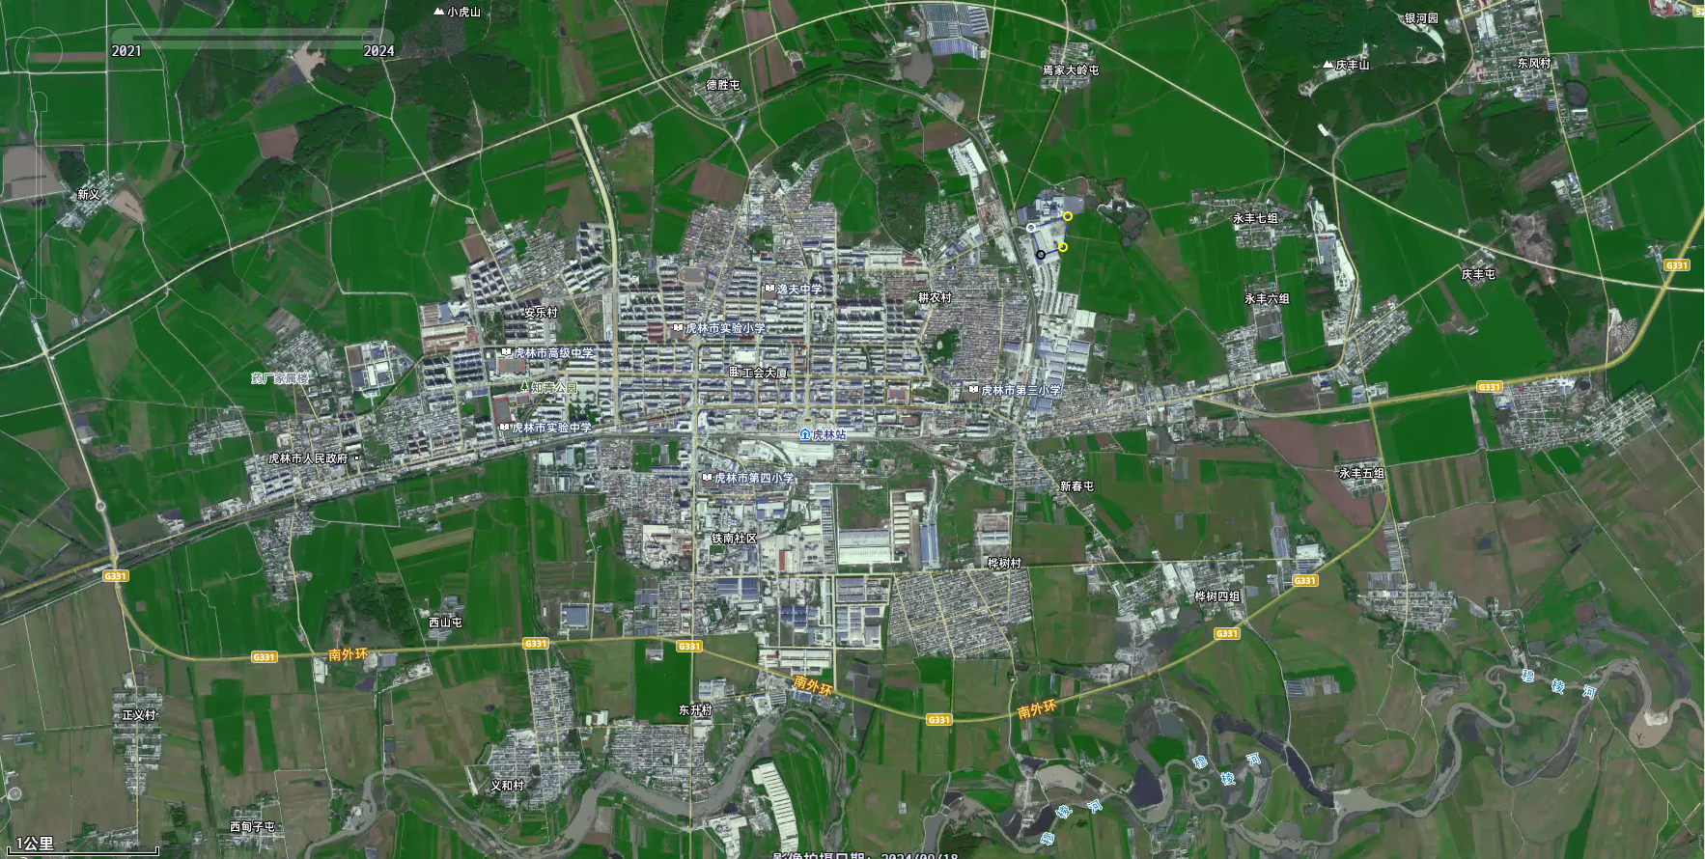
本项目位置
图 例

本项目位置

附图2平面布置图
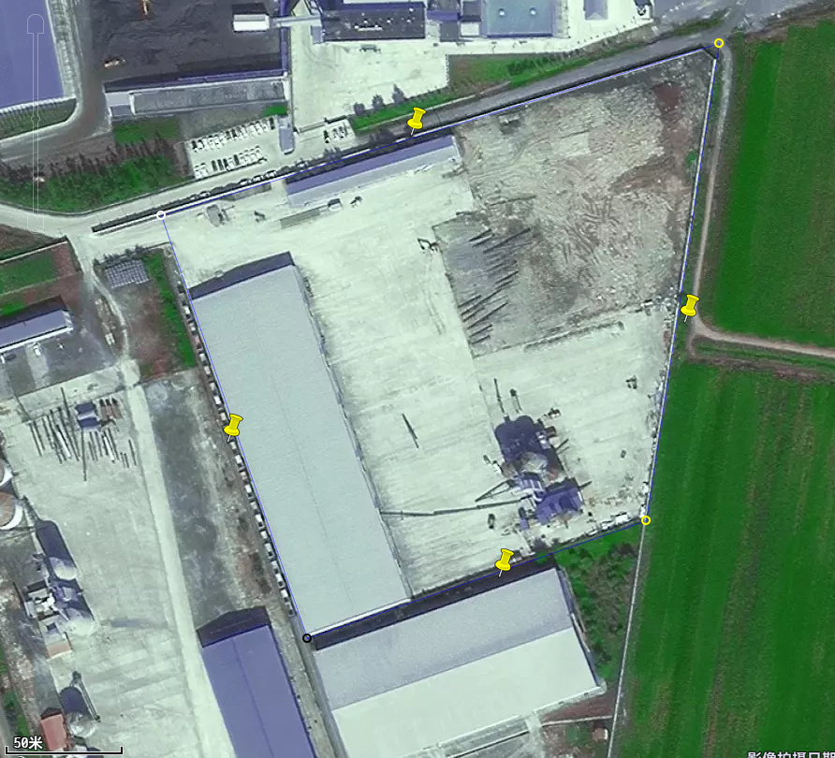
原有项目建设的烘干塔
一般固废贮存库
原有项目建设的烘干塔
原料堆场
热风炉
生物质颗粒生产线
成品库
堆场
图 例
本项目厂界范围
排气筒
生物质热风炉

办公室

附图3项目周围环境状况图
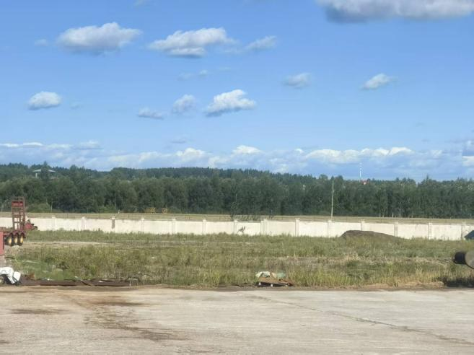 | 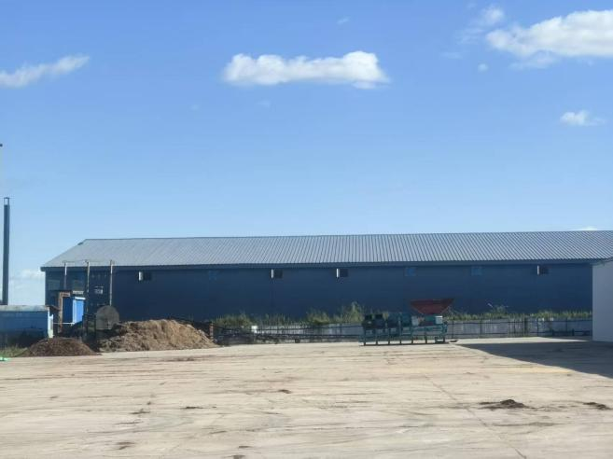
项目东侧农田 | 项目南侧粮库
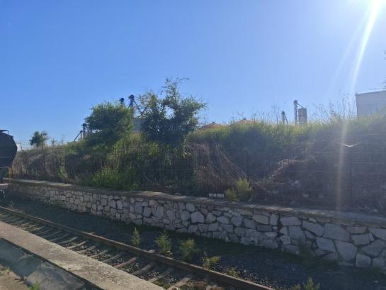 | 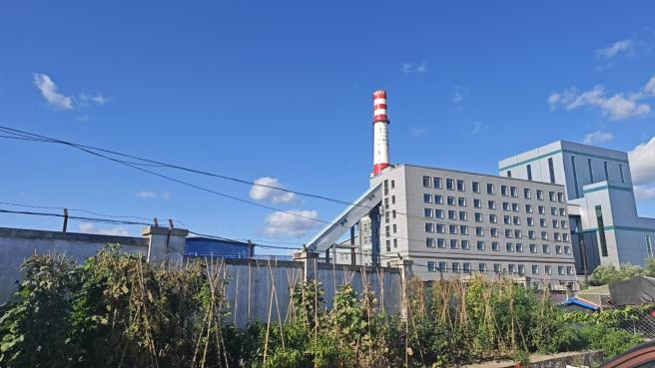
项目西侧铁路 | 项目北侧虎林华贸热力公司

附图4大气环境保护目标图
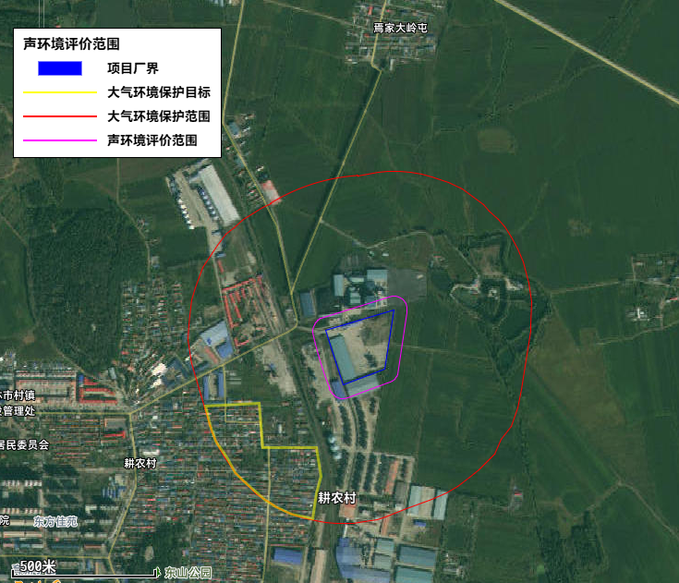

附件1营业执照
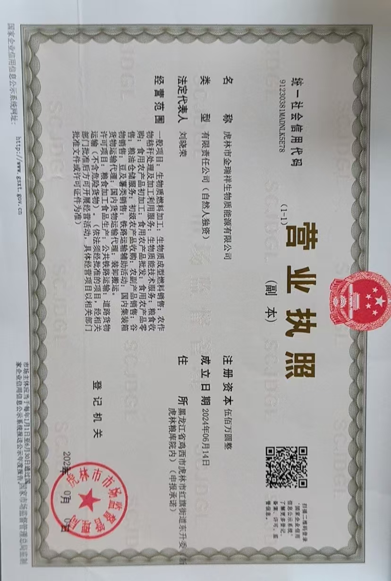

附件2燃料分析单
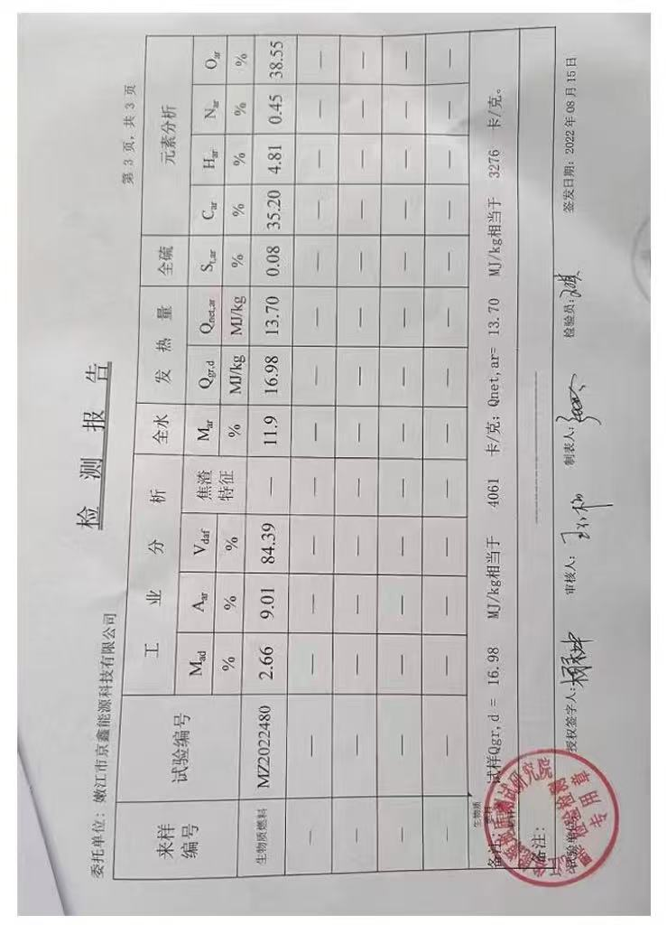

附件3 检测报告
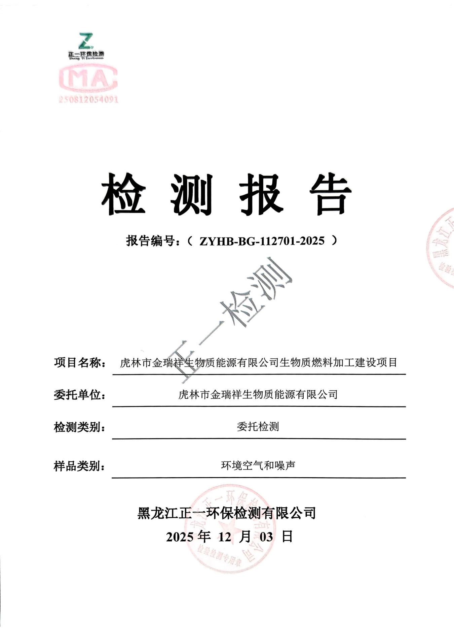
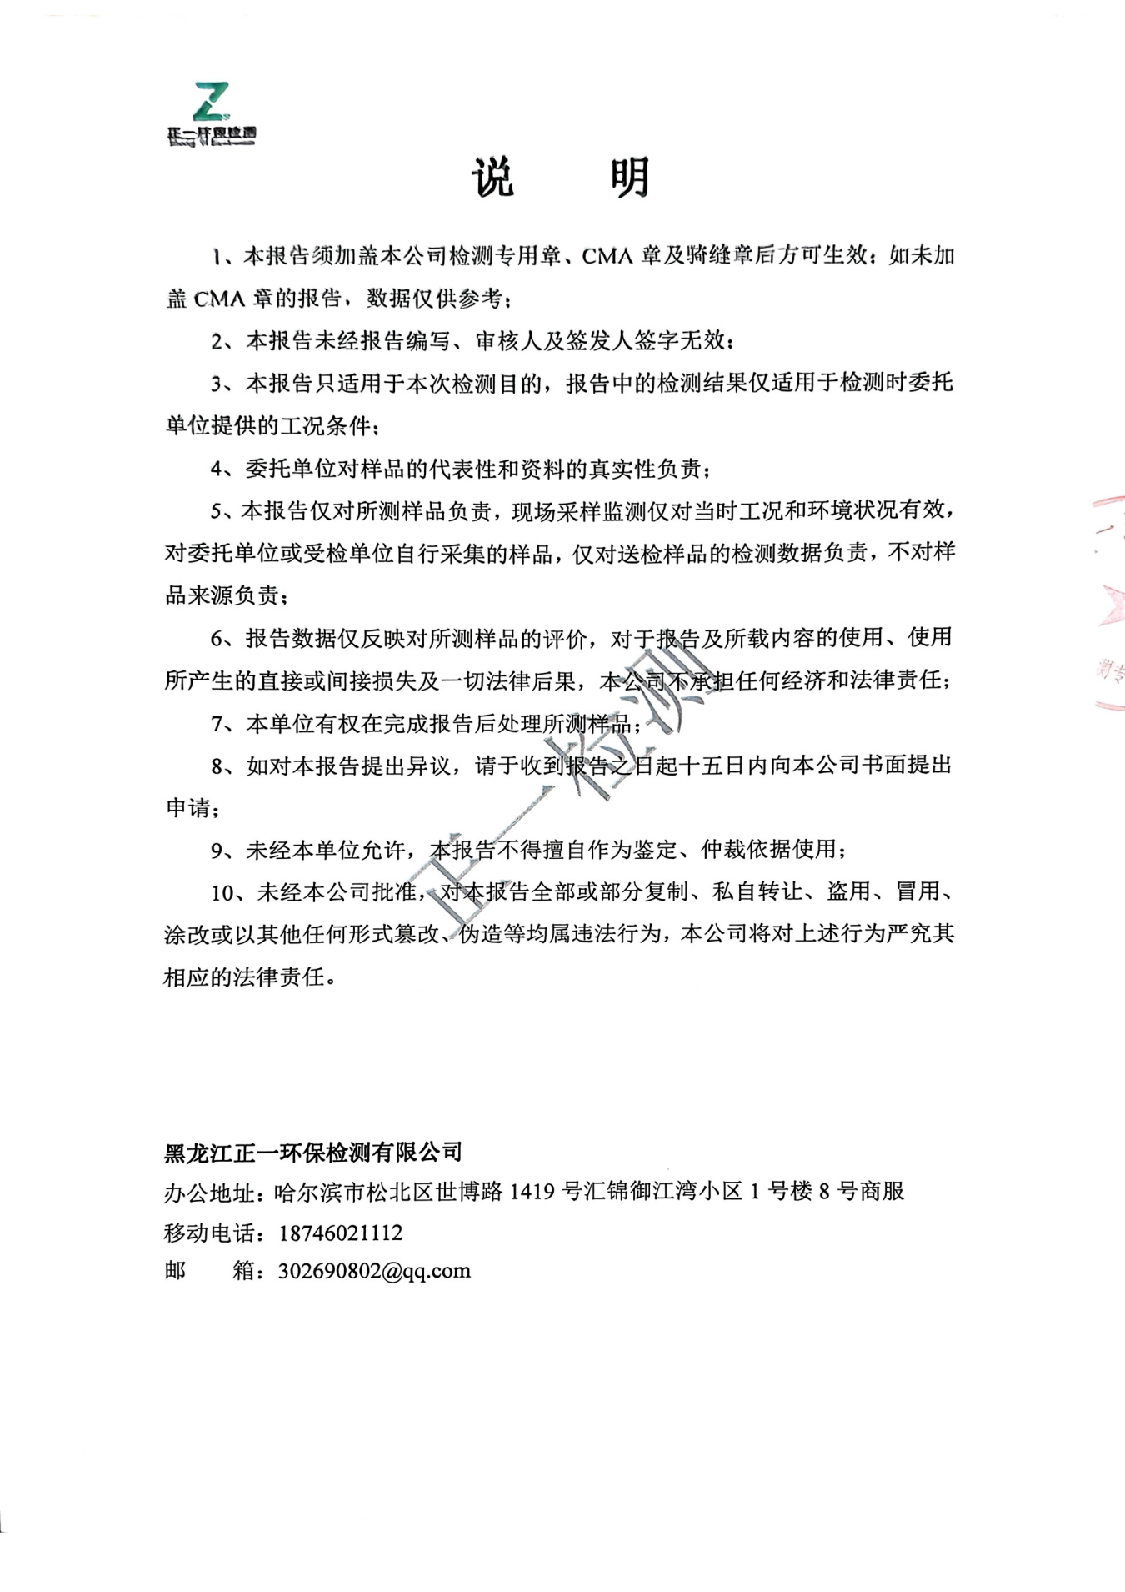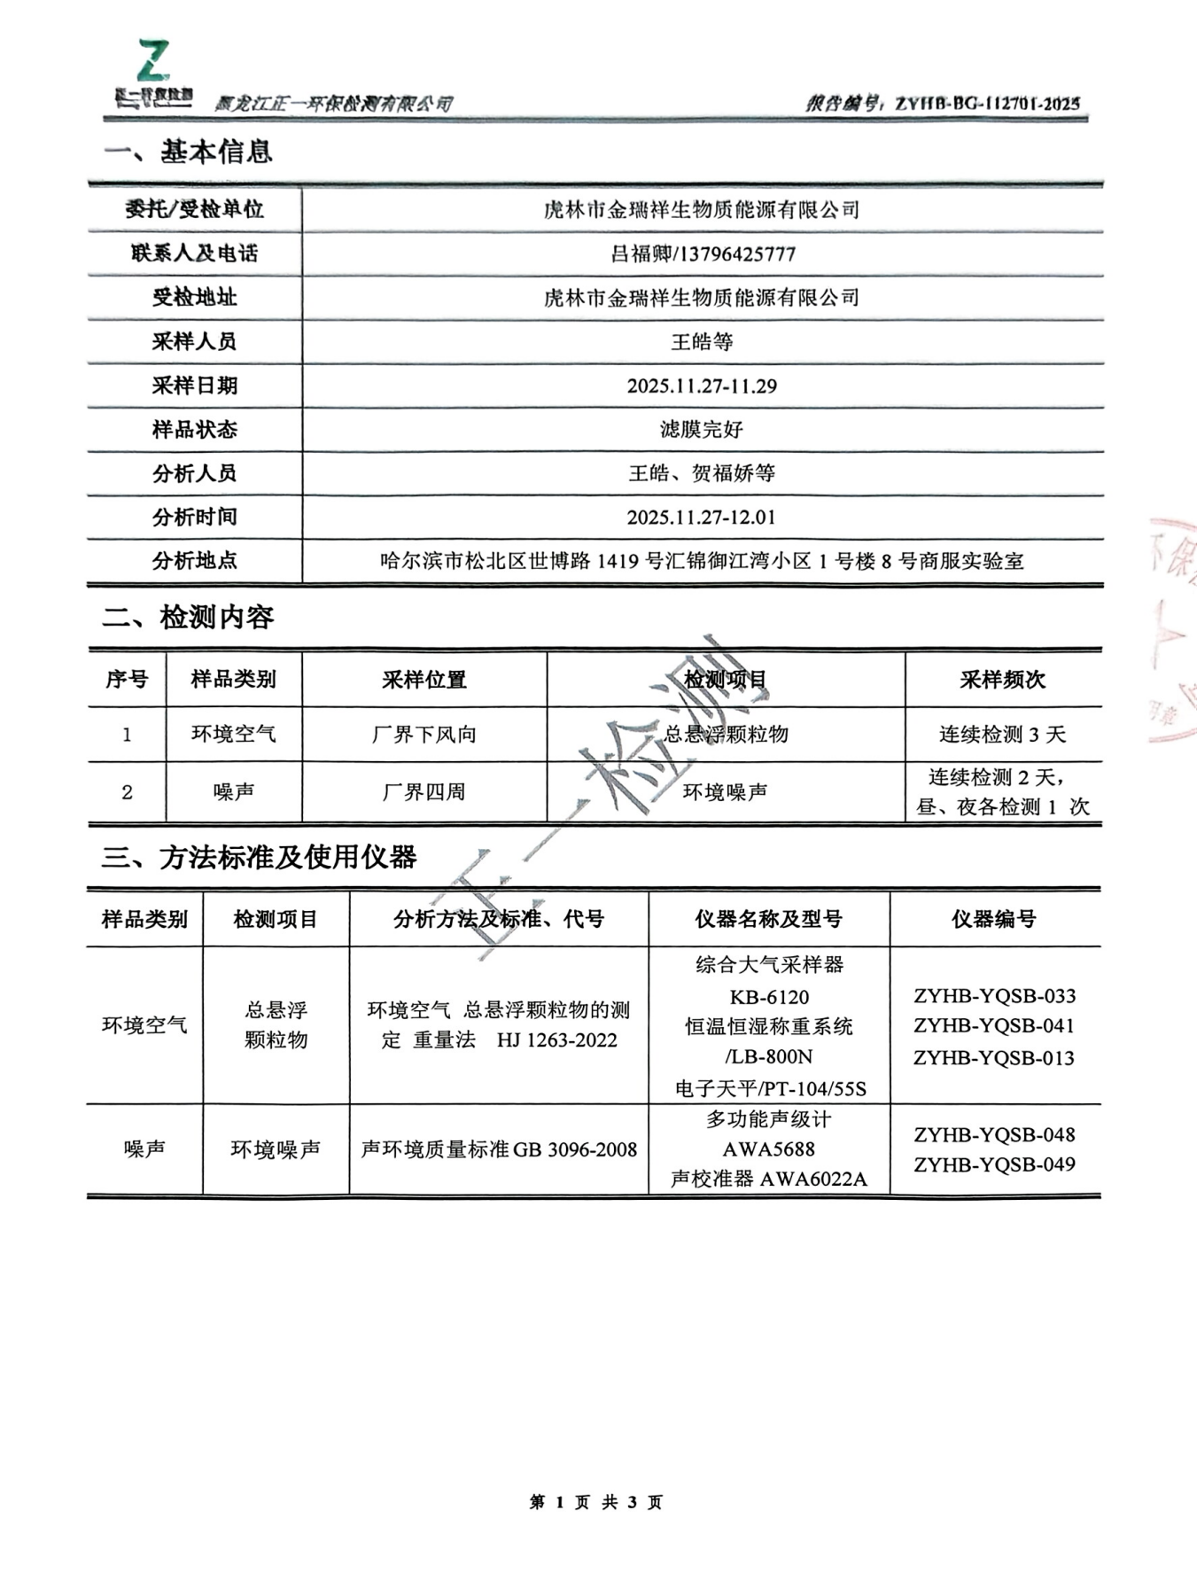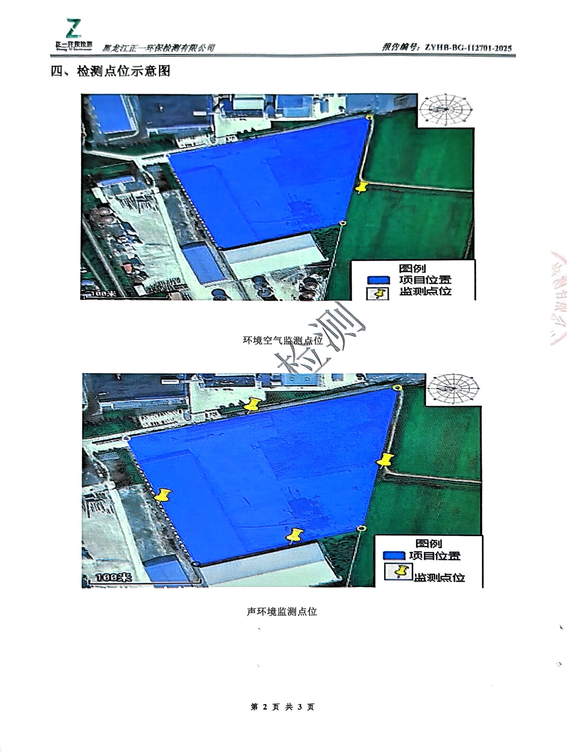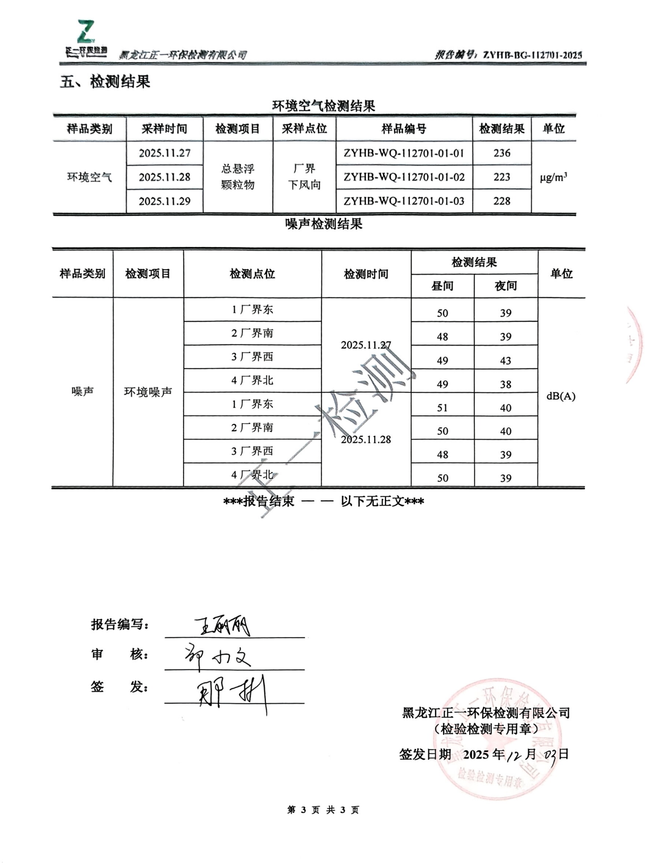

附件4土地手续

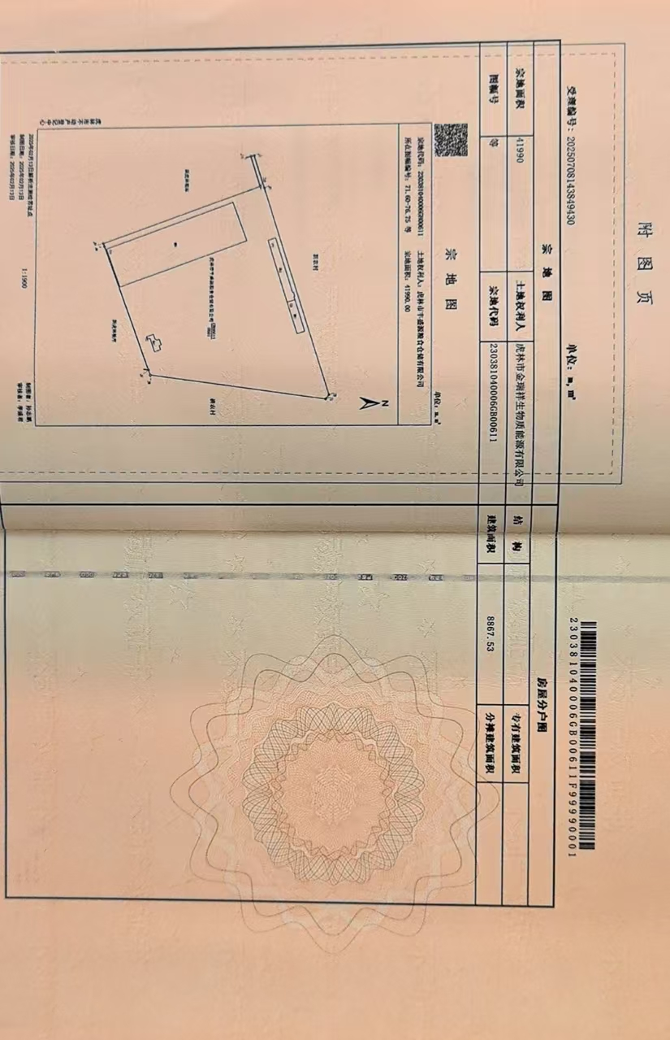
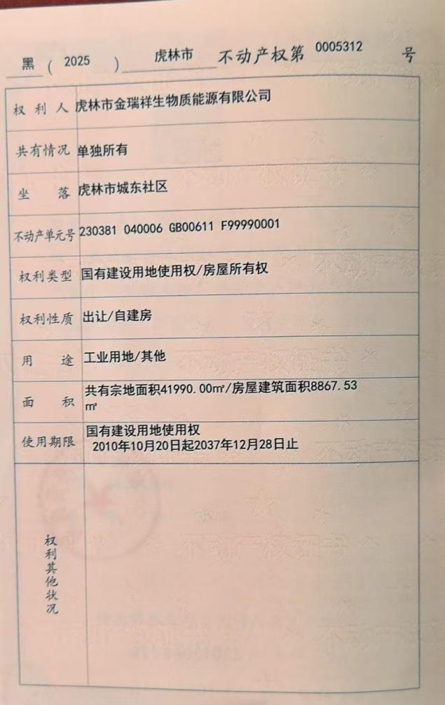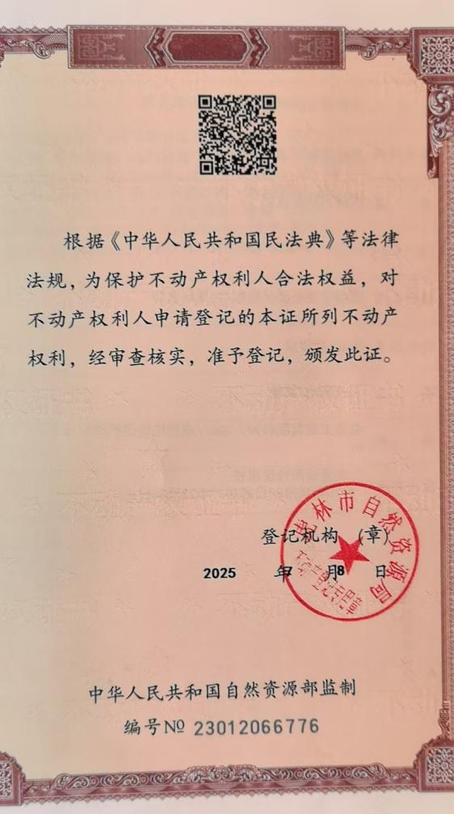

附件5 原有项目环评批复
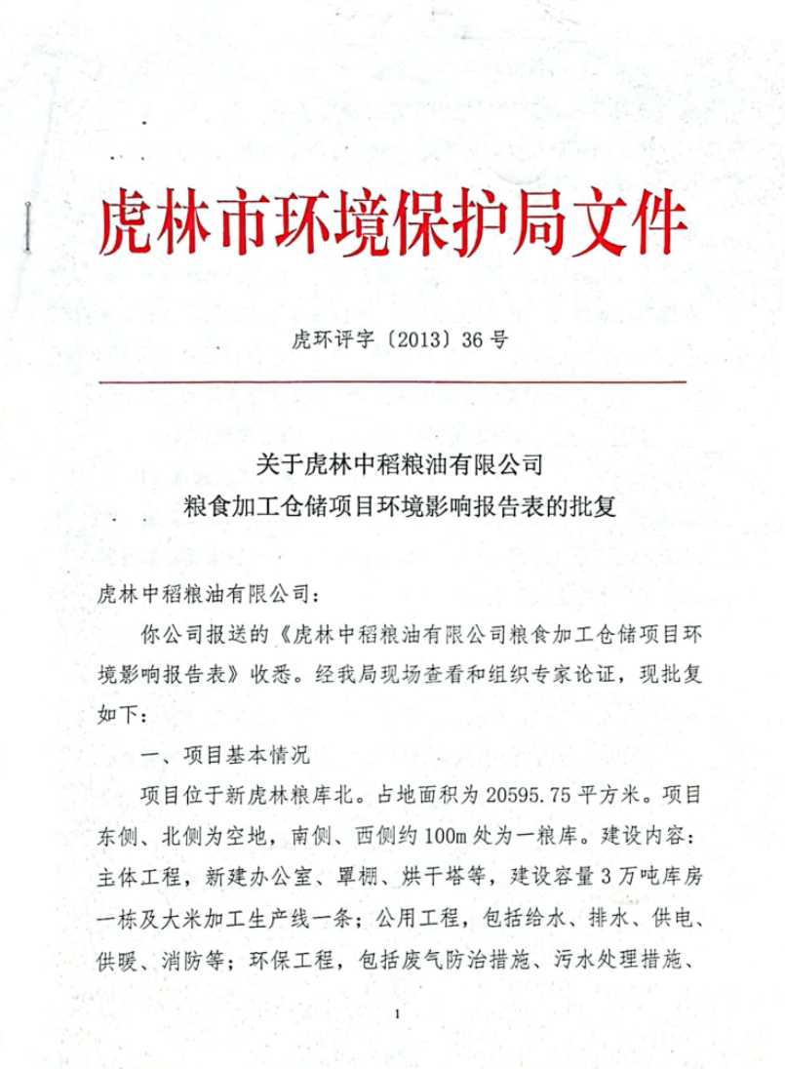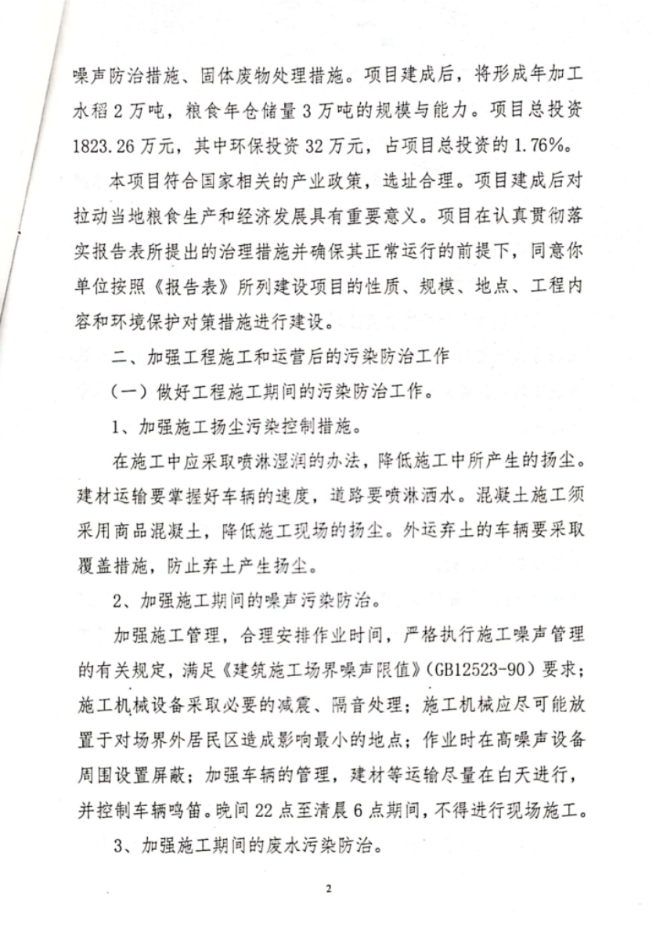

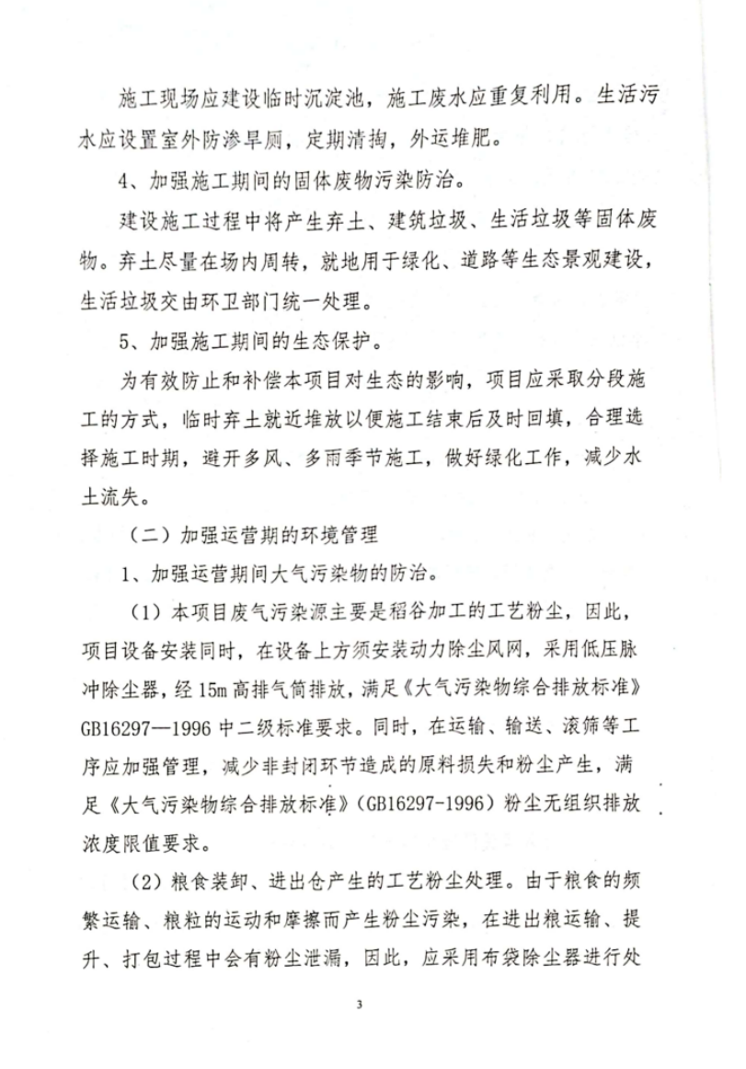
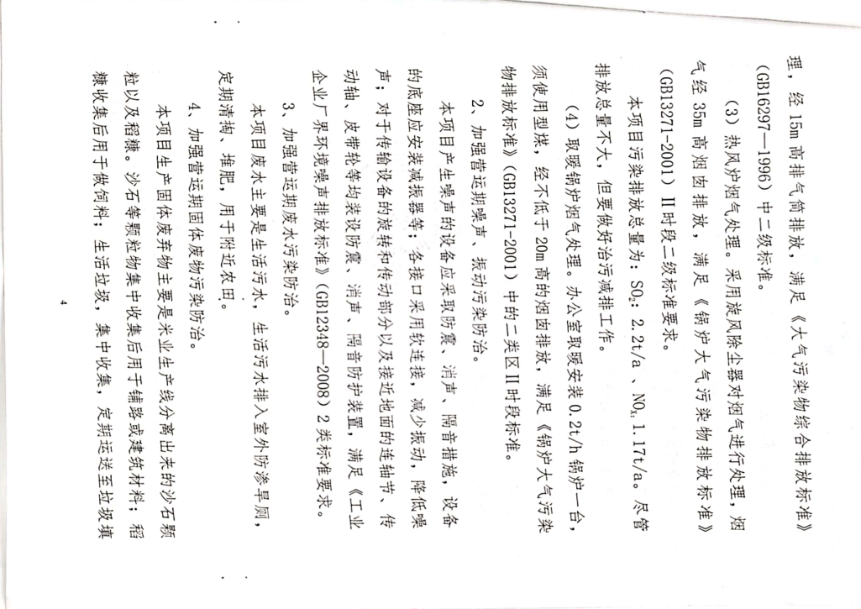

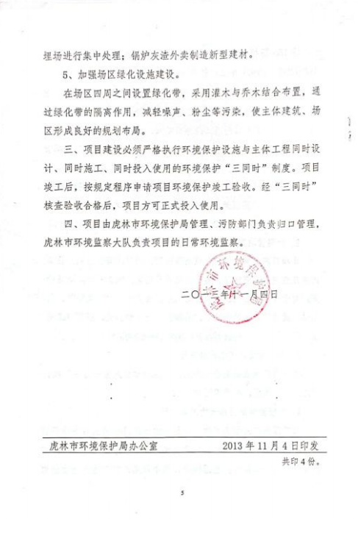

附件6 原有项目验收意见
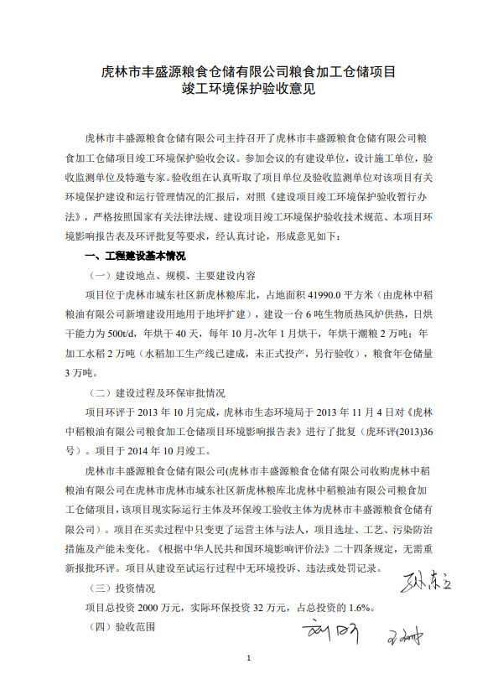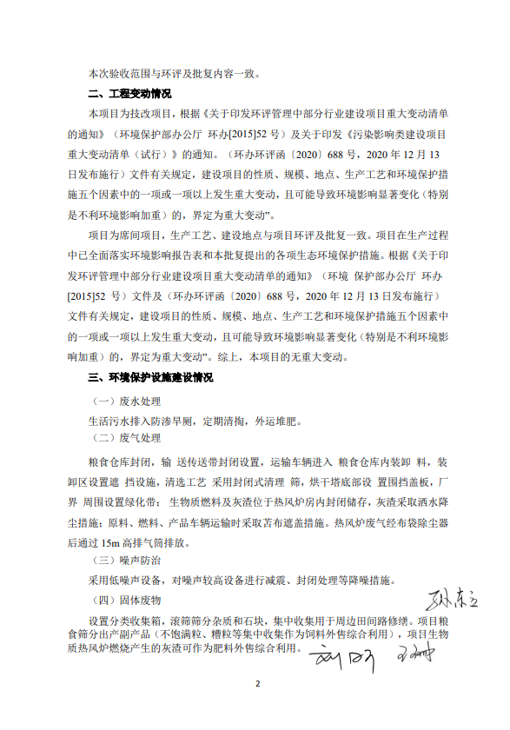

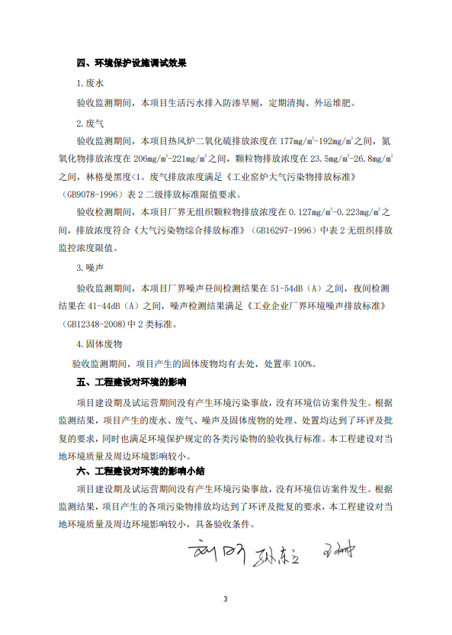
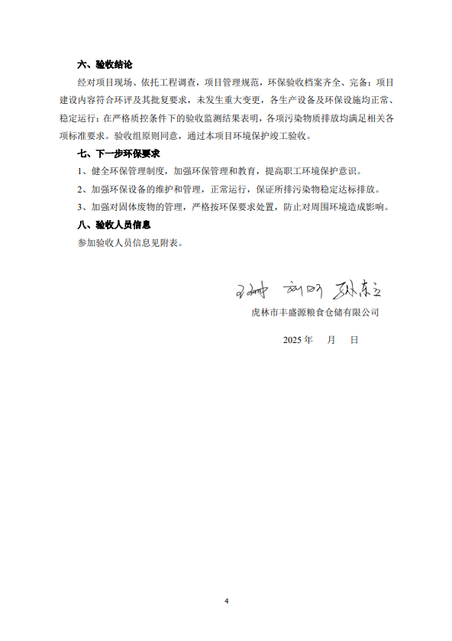

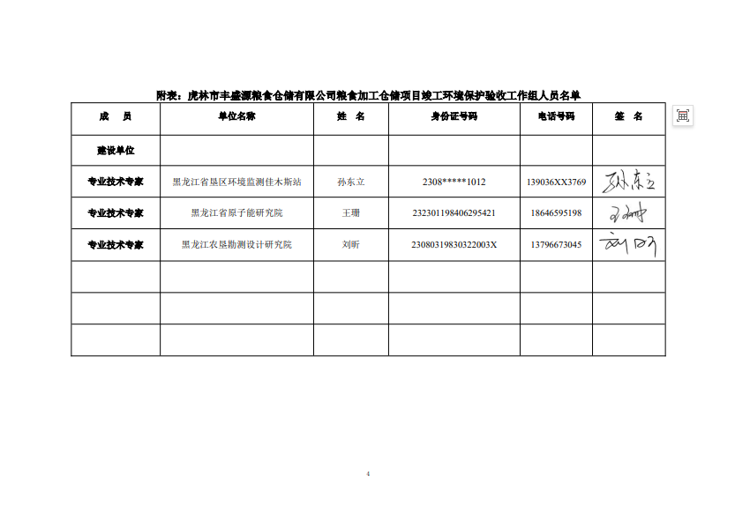

附件7原有项目排污登记回执
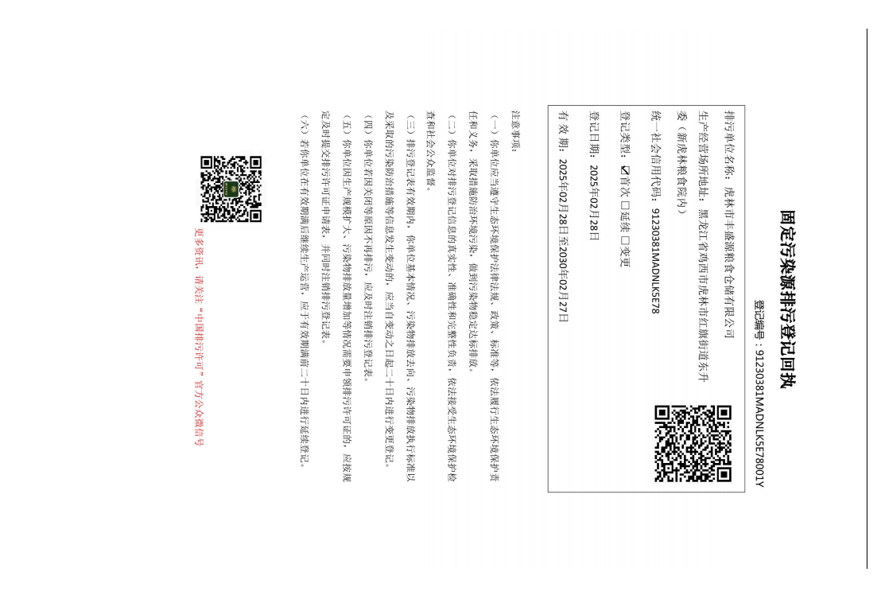

附件8 生态环境分区管控分析报告
